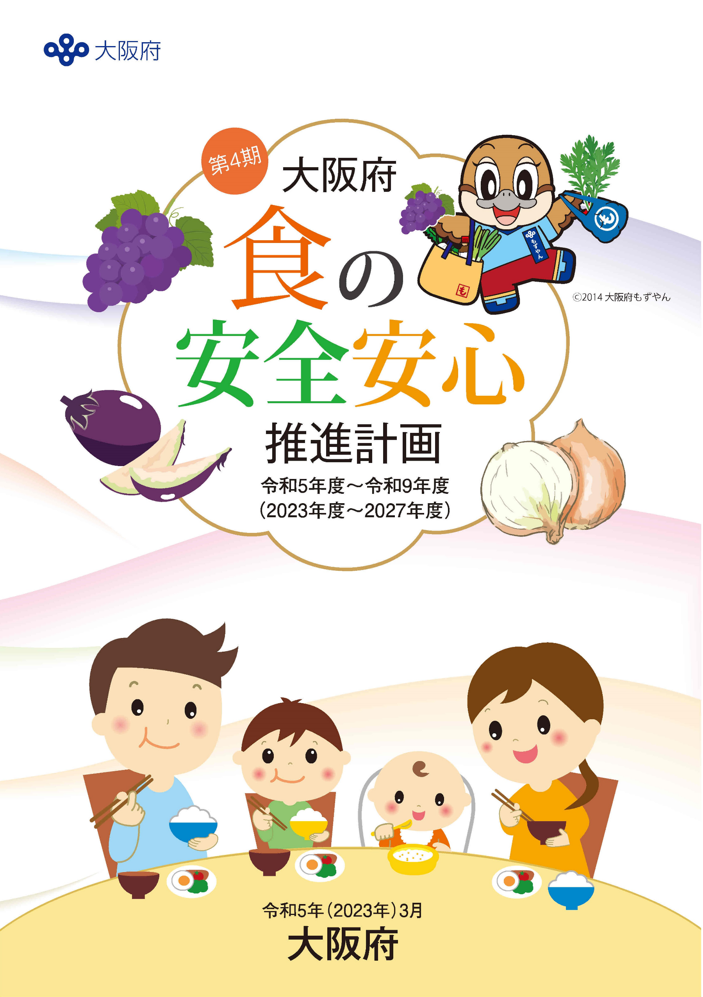

目次

第1章 推進計画策定の基本的な考え方 【基本理念】 ・・・・・・・・・・・・・・・・・・ １
１ 推進計画策定の趣旨 ・・・・・・・・・・・・・・・・・・・・・・・・・・・・・・・・・・・・・ ２
２ 目指すべき姿・スローガン ・・・・・・・・・・・・・・・・・・・・・・・・・・・・・・・・・・・ ３
３ 推進計画の基本的事項 ・・・・・・・・・・・・・・・・・・・・・・・・・・・・・・・・・・・ ４
（１）推進計画の位置づけ ・・・・・・・・・・・・・・・・・・・・・・・・・・・・・・・・・ ４
（２）推進計画の期間 ・・・・・・・・・・・・・・・・・・・・・・・・・・・・・・・・・・・・ ４
（３）推進計画の変更、進捗状況の検証及び公表 ・・・・・・・・・・・・・・ ４

第２章 食の安全安心に関する現状と課題 【現状と課題】 ・・・・・・・・・・・・・・・・ ５
１ 食に関する主な出来事・食を取り巻く環境や社会情勢の変化 ・・・・・・ ６
（１）食に関する主な出来事 ・・・・・・・・・・・・・・・・・・・・・・・・・・・・・・・ ６
（２）食を取り巻く環境や社会情勢の変化と今後の課題 ・・・・・・・・・・ ８
２ 第３期推進計画の取組状況 ・・・・・・・・・・・・・・・・・・・・・・・・・・・・・・・ 10
３ 重点課題 ・・・・・・・・・・・・・・・・・・・・・・・・・・・・・・・・・・・・・・・・・・・・・・・ 10

第３章 食の安全安心の確保に関する施策 【基本施策】 ・・・・・・・・・・・・・・・・・ 11
１ 施策展開 ・・・・・・・・・・・・・・・・・・・・・・・・・・・・・・・・・・・・・・・・・・・・・・・ 12
（１）施策展開の方向性と施策の柱 ・・・・・・・・・・・・・・・・・・・・・・・・・ 12
（２）施策の体系と重点施策 ・・・・・・・・・・・・・・・・・・・・・・・・・・・・・・・ 12
（３）数値目標 ・・・・・・・・・・・・・・・・・・・・・・・・・・・・・・・・・・・・・・・・・・ 14
（４）計画の見方 ・・・・・・・・・・・・・・・・・・・・・・・・・・・・・・・・・・・・・・・・ 15
２ 基本施策と取組ポイント ・・・・・・・・・・・・・・・・・・・・・・・・・・・・・・・・・・・ 17
施策の柱１ 生産から消費に至る各段階での食の安全性の確保 【生産から消費】・・ 17
（１）監視指導 ・・・・・・・・・・・・・・・・・・・・・・・・・・・・・・・・・・・・・・・・・・ 17
（２）食品等の試験検査 ・・・・・・・・・・・・・・・・・・・・・・・・・・・・・・・・・・ 21
（３）食品表示の適正化の推進 ・・・・・・・・・・・・・・・・・・・・・・・・・・・・ 25
施策の柱２ 健康被害の未然防止や拡大防止 【健康被害防止】 ・・・ 29
（１）情報の収集及び調査研究 ・・・・・・・・・・・・・・・・・・・・・・・・・・・・ 29
（２）緊急時に迅速に対応できる体制の確保 ・・・・・・・・・・・・・・・・・・ 30
（３）健康被害の拡大防止のための情報の公表 ・・・・・・・・・・・・・・・・ 32
施策の柱３ 情報の提供の充実 【情報の提供】 ・・・・・・・・・・・・・・・・・・ 33
（１）食の安全安心の情報発信の推進〔重点施策〕 ・・・・・・・・・・・・・・ 33
（２）リスクコミュニケーションの促進 ・・・・・・・・・・・・・・・・・・・・・・・・・・・ 36
施策の柱４ 事業者の自主的な取組の促進 【事業者支援】 ・・・・・・・・ 38
（１）生産段階における支援 ・・・・・・・・・・・・・・・・・・・・・・・・・・・・・・・ 38
（２）HACCPの取組支援をはじめとする自主衛生管理の推進〔重点施策〕・・ 40
（３）顕彰の実施 ・・・・・・・・・・・・・・・・・・・・・・・・・・・・・・・・・・・・・・・・ 43

第４章 各施策の取組体制 【取組体制】 ・・・・・・・・・・・・・・・・・・・・・・・・・・・・・ 45
１ 施策の推進体制 ・・・・・・・・・・・・・・・・・・・・・・・・・・・・・・・・・・・・・・・・・ 46
２ 国や他の地方自治体との連携 ・・・・・・・・・・・・・・・・・・・・・・・・・・・・・・ 47
３ 人材の育成 ・・・・・・・・・・・・・・・・・・・・・・・・・・・・・・・・・・・・・・・・・・・・・・ 48

第５章 資料等 【付属資料】 ・・・・・・・・・・・・・・・・・・・・・・・・・・・・・・・・・・・・・・・ 49
（１） 大阪府食の安全安心推進条例 ・・・・・・・・・・・・・・・・・・・・・・・・・・・ 50
（２） 大阪府食の安全安心推進協議会 ・・・・・・・・・・・・・・・・・・・・・・・・・ 54
（３） 食に関する危機管理関係マニュアル一覧 ・・・・・・・・・・・・・・・・・・・・ 55
（４） 食の安全安心に関するお問い合わせ先 ・・・・・・・・・・・・・・・・・・・・・ 58
（５） 第３期推進計画の数値目標の達成状況一覧等 ・・・・・・・・・・・・・ 60
（６） 食の安全安心に関する府民アンケート結果 ・・・・・・・・・・・・・・・・・・ 64
（７） 輸入食品の監視体制 ・・・・・・・・・・・・・・・・・・・・・・・・・・・・・・・・・・ 66
（８） 用語説明 ・・・・・・・・・・・・・・・・・・・・・・・・・・・・・・・・・・・・・・・・・・・・ 67

文中の説明を要する語句には※を付けて、「（８）用語説明」で説明しています。

第１章

推進計画策定の基本的な考え方

１ 推進計画策定の趣旨
２ 目指すべき姿・スローガン
３ 推進計画の基本的事項
（１）推進計画の位置づけ
（２）推進計画の期間
（３）推進計画の変更、進捗状況の検証及び公表

第1章 推進計画策定の基本的な考え方

１ 推進計画策定の趣旨
大阪府では、府民の健康を守るため、府、食品関連事業者※、府民の方々等が共に協力し、食の安全安心の確保に取り組むことをめざして、平成19年（2007年）３月に「大阪府食の安全安心推進条例」（以下「条例」という。）を制定しました。
この条例に基づき、府における食の安全安心の確保に関する施策を総合的かつ計画的に進めるため、平成20年（2008年）３月に５カ年計画として「大阪府食の安全安心推進計画」（以下「推進計画」という。）を策定し、その後平成25年（2013年）３月及び平成30年（2018年）３月に、その時々の食の安全安心に関する課題や食を取り巻く環境の変化等を踏まえ、推進計画を改定し、庁内関係部局が連携しながら、生産から消費までの各段階における食の安全安心の確保に関する施策等を推進してきました。
府では、令和７年（2025年）日本国際博覧会（大阪・関西万博）の開催を控え、大阪の魅力である「食」をPRする上でも、食の安全安心を確保していく必要があります。
また、「持続可能な開発目標（Sustainable Development Goals：SDGs）」の目標達成に向けた社会的な機運の高まりや新型コロナウイルス感染症の流行によるライフスタイル等の変化、平成30年（2018年）の食品衛生法※等の改正による新たな制度の開始など、食を取り巻く環境は大きく変化しています。
加えて、昨今のウクライナ情勢や原油価格高騰などの影響を受け、食料の安定供給に対する懸念が高まる中、事業者らの負担も増加しているところではありますが、いかなる国内外の情勢にあっても食の安全安心の確保を停滞させることなく、維持していくことが重要です。
このため、府では、第３期推進計画で掲げた施策等に継続して取り組むことを基本としつつ、食を取り巻く環境や社会情勢の変化を踏まえ、食の安全安心の確保に関する施策をより一層推進するため、第４期推進計画を策定します。
なお、本計画は、SDGsの理念を踏襲しており、各取組みの推進を通して、関連するゴールの達成に貢献します。
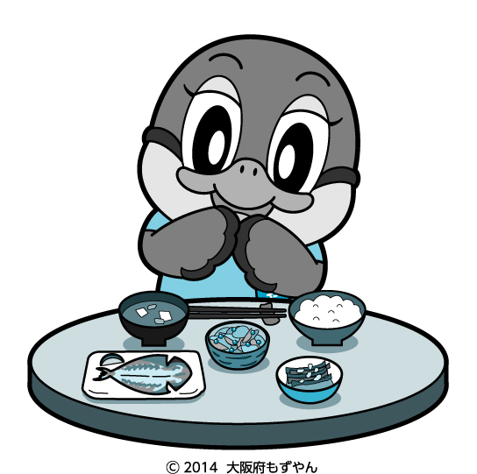

２ 目指すべき姿・スローガン
府民が安全で安心な食生活を送り、健康に暮らしていくためには、食に関わる様々な分野の人々が情報を共有し、相互理解と協力のもと、食の安全安心の確保に関する取組を進める必要があります。
府は、「生産から消費までみんなでつなぐ食の安全 築く安心」を推進計画のスローガンに掲げ、条例で定めた基本理念のもとに、行政、食品関連事業者、府民がそれぞれの責務・役割を認識し、互いに理解し、共に協力して食の安全・安心の確保に取り組むことをめざします。
食の安全安心の確保は
●府民の健康保護が最重要との認識の下で取組を行う
●生産から消費に至る各段階において科学的知見に基づき取組を行う
●府・食品関連事業者・府民等の情報及び意見交換（リスクコミュニケーション※）の促進により行う
●府・食品関連事業者・府民の相互理解と協力の下に行う
基本理念

大阪府

みんなで協力し築こう！大阪の食の安全安心

食品関連事業者

みんなで協力し築こう！大阪の食の安全安心

関係者の責務・役割

●食の安全安心に関する
知識をもち理解を深める
●施策への意見表明と協力

●総合的・計画的な施策の
策定・実施
●国・自治体等との連携

●食の安全安心の確保の
第一義的責任と法令の遵守
●正確で適切な情報の積極的
な提供
●施策への協力

府民

みんなで協力し築こう！大阪の食の安全安心

相互理解
と協力

みんなで協力し築こう！大阪の食の安全安心

生産から消費までみんなでつなぐ食の安全 築く安心
【推進計画のスローガン】

３ 推進計画の基本的事項
（１）推進計画の位置づけ
推進計画は、食の安全安心の確保に関する施策を総合的かつ計画的に進めるために、条例第8条に基づき、大阪府食の安全安心推進協議会の意見を聴いて策定するものです。
「万博のインパクトを活かした大阪の将来に向けたビジョン」、「Osaka SDGs ビジョン」などの全庁的な計画・方針等や、食育基本法※に基づき策定する「大阪府食育推進計画」、食品ロスの削減の推進に関する法律※に基づき策定する「大阪府食品ロス削減推進計画」、大阪府消費者保護条例※に基づき策定する「大阪府消費者基本計画」など、食の安全安心に関係する計画等との連携を図りながら、各種施策を実施します。

（２）推進計画の期間
令和５年（2023年）4月から令和10年（2028年）3月までの5カ年計画とします。

（３）推進計画の変更、進捗状況の検証及び公表
推進計画は5カ年計画としていますが、必要に応じて随時見直し、計画に変更が生じた場合には公表します。
また、府、食品関連事業者及び府民が、食の安全安心の確保の取組について現状を把握し、課題等を共有することによって、その後の取組につなげるため、「大阪府食の安全安心推進協議会」に計画の進捗状況を報告し、実施状況の検証を行います。これらの状況についても、毎年度、公表します。

第２章

食の安全安心に関する現状と課題

１ 食に関する主な出来事・食を取り巻く環境や社会情勢の変化
（１）食に関する主な出来事
（２）食を取り巻く環境や社会情勢の変化と今後の課題
２ 第３期推進計画の取組状況
３ 重点課題

第２章 食の安全安心に関する現状と課題

１ 食に関する主な出来事・食を取り巻く環境や社会情勢の変化
これまで、食の安全安心を揺るがす事件・事故の発生や社会的な情勢の変化に伴い、法改正や省庁の再編など健康危害の再発防止及び未然防止の対策が行われてきました。
食の安全安心に関する主な出来事及び食を取り巻く環境や社会情勢の変化に伴う今後の課題は以下のとおりです。
（１）食に関する主な出来事
平成15年（2003年）に、BSE※問題を契機として、国民の健康の保護を最重要とする基本理念のもと、食品安全基本法※が施行されました。この法律により、食品によるリスクを科学的に評価し、低減を図る「リスク評価」、「リスク管理」と「リスクコミュニケーション」の3つの要素からなる「リスク分析」の考え方が導入されました。
また、平成21年（2009年）、中国産冷凍餃子問題等を背景に、縦割り行政を見直し、消費者関連行政を一元化するため、消費者庁が発足しました。
平成23年（2011年）には、原子力発電所事故による食品への放射性物質汚染や牛肉の生食による腸管出血性大腸菌食中毒の死亡事件が発生し、食品に含まれる放射性物質や生食用食肉について、科学的根拠に基づき基準が設定されました。
平成27年（2015年）には、食品の表示をわかりやすくするために、３つの法律の表示に関するルールを一元化した食品表示法※が施行されました。
平成30年（2018年）には、食品衛生法及び食品表示法の改正により、営業許可業種の再編やHACCPに沿った衛生管理※の制度化、食品等の自主回収情報の報告制度の創設など、多くの制度改正が行われました。

参考）年表 平成12年（2000年）以降の食に関する主な出来事
年月 | 内容
平成12年（2000年）6月 | 加工乳による大規模食中毒事件
平成13年（2001年）9月 | 国内で初めてBSE（牛海綿状脳症）感染牛発見
12月 | 中国産冷凍野菜の残留農薬基準値超過
平成14年（2002年）2月 | 大手食品メーカーの牛肉偽装、その他産地偽装事件
平成15年（2003年）7月 | 食品安全基本法施行。食品安全委員会発足
平成16年（2004年）1月 | 国内で高病原性鳥インフルエンザの発生
平成18年（2006年）5月 | 残留農薬等ポジティブリスト制度の導入
平成19年（2007年）1月 | 洋菓子工場での期限切れ原材料の使用問題
４月 | 大阪府食の安全安心推進条例施行
６月 | 牛肉コロッケ偽装事件
平成20年（2008年）1月 | 中国産冷凍餃子による有機リン中毒が発生
3月 | 大阪府食の安全安心推進計画の策定
9月 | 米の販売・加工業者による非食用米穀の食用転売の発覚  加工食品へのメラミン混入、自主回収
平成21年（2009年）９月 | 消費者庁の発足
11月～3月 | 国内９県で高病原性鳥インフルエンザの発生
平成22年（2010年）4月 | 口蹄疫の発生
平成23年（2011年）3月 | 東日本大震災での原子力発電所事故による食品への放射性物質汚染
4月 | 焼肉チェーン店での腸管出血性大腸菌O111の食中毒事件
7月 | 米トレーサビリティ法の施行
10月 | 生食用食肉の規格基準設定
平成24年（2012年）４月 | 食品中の放射性物質の新基準設定
7月 | 牛肝臓の生食禁止
８月 | 浅漬けによる腸管出血性大腸菌O157の食中毒事件
12月 | 学校給食による食物アレルギー死亡事故
平成25年（2013年）3月 | 第2期大阪府食の安全安心推進計画の策定
7月 | BSE全頭検査の見直し
10月 | ホテルレストラン等でのメニュー偽装問題の発覚
12月 | 国内で製造された冷凍食品への農薬混入事件
平成26年（2014年）１月 | 給食用パンによるノロウイルスの食中毒事件
６月 | 景品表示法の改正による規制強化
7月 | 中国の食品加工業者による加工食品への使用期限切れ鶏肉使用事件
７月 | 冷やしキュウリによる腸管出血性大腸菌O15７の食中毒事件
12月 | 異物混入食品映像のSNSによる拡散と異物混入事件の続発
平成27年（2015年）４月 | 食品表示法の施行、機能性食品表示制度のスタート
６月 | 豚肉の生食禁止
平成28年（2016年）１月 | 廃棄用食品の不正転売事件
４月・5月 | 鶏タタキ寿司によるカンピロバクターの食中毒事件
平成29年（2017年）2月 | キザミのりによるノロウイルスの食中毒事件
４月 | 健康牛のBSE検査の廃止
９月 | 原料原産地表示に関する食品表示基準の改正
平成30年（2018年）６月 | 食品衛生法等の一部を改正する法律（改正食品衛生法）の公布
９月 | 豚熱の発生
令和元年（2019年）10月 | 食品ロスの削減の推進に関する法律の施行
10月 | ゲノム編集技術応用食品等の届出制度の開始
令和３年（2021年） ６月 | 改正食品衛生法の完全施行によるHACCPに沿った衛生管理の制度化
令和４年（2022年） ２月 | 熊本県産アサリの産地偽装問題の発覚
（２）食を取り巻く環境や社会情勢の変化と今後の課題
① 食品衛生法の改正によるHACCPに沿った衛生管理の制度化
改正食品衛生法が令和３年（2021年）６月に完全施行され、原則、すべての食品等事業者※は「HACCPに沿った衛生管理」に取り組むことが制度化されました。
HACCPに沿った衛生管理では、施設の清潔保持や食品取扱者の衛生管理といった一般的な衛生管理とともに、食品中の危害を食品衛生上問題のないレベルにまで除去・低減させる重要管理を衛生管理計画として定め、日常的に衛生管理に取り組むことにより食中毒の未然防止等が期待されるほか、実施状況の記録を振り返る（検証）ことで、より衛生管理を向上させていくことが期待されます。
今後も引き続き、HACCPが適切に運用され、衛生管理がさらに向上されるよう事業者へのHACCPの取組支援を行っていく必要があります。
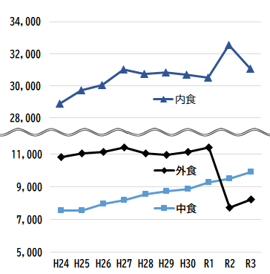
② ライフスタイルの変化
円（１世帯あたりの１か月の支出）
昨今の新型コロナウイルス感染防止を日常生活に取り入れた「新しい生活様式」への変化に加え、以前からの共働き世帯や単身者の増加等の要因もあり、食生活もデリバリーやテイクアウトなどの中食や、家庭調理（内食）の割合も増加しています。
食品衛生上の注意点等についても、このような食生活の変化を踏まえた情報発信を継続して実施していく必要があります。
注）内食は、穀類、魚介類、肉類、乳卵類、野菜・海藻、
果物及び油脂・調味料の合計
（上表は、総務省統計局「家計調査」（総世帯）を基に作成）

③ スマートフォン・ＳＮＳの普及やデジタル化の加速
総務省による調査では、令和３年（2021年）の世帯におけるスマートフォンの保有割合は88.6％（個人保有率は74.3％）と増加傾向にあり、また、ソーシャルネットワーキングサービス（SNS）の利用率も全世代で78.7％、60代でも７割を超えるなど、幅広い世代での利用が広がっています。
スマートフォンやSNSの普及により、これまで以上に手軽に膨大な情報をタイムリーに得られるようになった反面、誰でも自由に情報を発信できることから、なかには、食の安全性に関する誤った情報や科学的根拠に乏しい情報も見受けられます。このため、様々な情報ツールを活用して食品の安全性に関する正しい情報をわかりやすく提供していく必要があります。
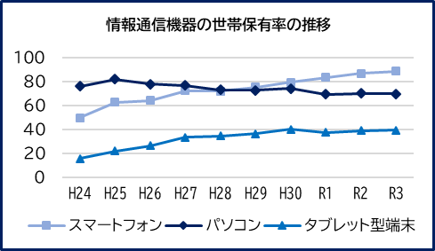
また、コロナ禍で社会のデジタル化が加速し、ウェブ会議などのオンラインによる交流が浸透してきており、意見交換や情報発信の取組にオンラインツールの活用を広げていくことで、より効果的な啓発が期待できます。
(%)
（上表は、総務省「通信利用動向調査」を基に作成）
④ 食品ロス削減への関心の高まり
令和元年（2019年）10月に、食品ロスの削減の推進に関する法律が施行され、府でも令和３年３月に「大阪府食品ロス削減推進計画」を策定し、『“もったいないやん！”食の都大阪でおいしく食べきろう』をスローガンに、事業者、消費者、行政が一体となって、食品ロス削減の取組を推進することとしています。
食品衛生の観点では、食品ロス削減への取組には、衛生面への十分な配慮が必要と考えられることから、食品の適切な保存方法や、消費期限・賞味期限の理解の促進のための啓発等、食品ロス削減にも繋がる食の安全確保の取組を行っていく必要があります。
⑤ 外国人労働者や訪日外国人の増加
近年、全国的に飲食業に従事する外国人が増加しています。また、令和７年（2025年）に開催される大阪・関西万博では、約6カ月間の開催期間で2,800万人の来場者が予想され、訪日外国人の増加も想定されます。
今後、さらに外国人材の受け入れやインバウンド需要の回復が進む中で、府内の食品関係施設で従事する外国人への指導や外国人観光客への啓発にあたり、多言語に対応した啓発媒体を活用した取組を進めていく必要があります。
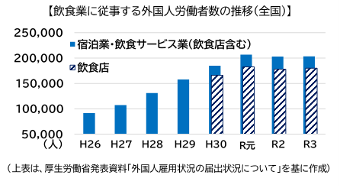

２ 第３期推進計画の取組状況
第３期推進計画では、府民の食の安全安心の確保を図るため、条例の基本理念を踏まえた４つの施策の柱のもと、13の基本施策を設定し、さらに関係部局が連携して52の事業に取り組みました。
第３期の計画期間中には、新型コロナウイルス感染症の感染拡大の影響により、一部計画どおり取り組めなかった事業がありましたが、コロナ禍前の取組状況も鑑みると総合的には概ね計画どおり取組が行えたと評価できます。（第３期推進計画で掲げた数値目標の達成状況及び各基本施策の取組成果は、第５章（５）（60~63ページ）参照）

３ 重点課題
第４期推進計画では、第３期推進計画で掲げた施策等に継続して取り組むことを基本としつつ、食を取り巻く環境や社会情勢の変化等を踏まえ、次の課題に重点的に取り組みます。

■ 法改正によるHACCPに沿った衛生管理の制度化への対応
HACCPは導入がゴールではなくスタートであり、PDCAサイクル※により適切に運用されるよう、継続的な取組を支援していく必要があります。

■ 社会情勢の変化を踏まえた情報の発信
食生活の変化や食品ロス削減の推進における食品衛生の観点からの啓発など、食に関する社会の動向を踏まえた食の安全安心に関する情報を発信していく必要があります。
また、デジタル化の加速によるオンラインコミュニケーションツールの普及や、府内の外国人の増加に伴う各種言語にも対応した情報発信の必要性などから、様々なツールを用いた情報の発信に積極的に取り組んでいく必要があります。

第３章

食の安全安心の確保に関する施策

１ 施策展開
（１）施策展開の方向性と施策の柱
（２）施策の体系と重点施策
（３）数値目標
（４）計画の見方

２ 基本施策と取組ポイント
施策の柱１ 生産から消費に至る各段階での食の安全性の確保
（１）監視指導
（２）食品等の試験検査
（３）食品表示の適正化の推進
施策の柱２ 健康被害の未然防止や拡大防止
（１）情報の収集及び調査研究
（２）緊急時に迅速に対応できる体制の確保
（３）健康被害の拡大防止のための情報の公表
施策の柱３ 情報の提供の充実
（１）食の安全安心の情報発信の推進〔重点施策〕
（２）リスクコミュニケーションの促進
施策の柱４ 事業者の自主的な取組の促進
（１）生産段階における支援
（２）HACCPの取組支援をはじめとする自主衛生管理の推進〔重点施策〕
（３）顕彰の実施

第３章 食の安全安心の確保に関する施策

１ 施策展開
（１）施策展開の方向性と施策の柱
第４期推進計画では、前章で整理した課題に対応し、目指すべき姿である「生産から消費までみんなでつなぐ食の安全 築く安心」を実現するため、第３期推進計画と同様に、条例の基本理念を踏まえた４つの施策の柱を設定し、関係部局が連携して行う取組を明確にしました。
また、行政の取組に加え、事業者の責務や消費者である府民の役割を明らかにしました。

施策の柱２ 健康被害の未然防止や拡大防止

施策の柱４ 事業者の自主的な取組の促進
施策の柱３ 情報の提供の充実
施策の柱１ 生産から消費に至る各段階での食の安全性の確保

生産から消費に至る各段階において、関係法令に基づき監視指導や検査を行います。

健康への悪影響を未然に防止するため、食品の安全に関する様々な情報の収集や調査研究を行うとともに、緊急時に迅速・的確に対応するため、危機管理体制を確保します。

食品の安全安心に関する情報発信の推進、及びリスクコミュニケーションを促進することにより、関係者間の相互理解の推進を図ります。

生産者、事業者が行う食の安全安心確保のための自主的な取組を支援します。

（２）施策の体系と重点施策
第３期推進計画で掲げた施策の継続を基本としつつ、４つの施策の柱に、11の基本施策を掲げ、基本施策に基づいて49の個別の取組事業を展開していきます。
また、重点課題に対応するため、２つの基本施策を「重点施策」として設定し、関係する取組事業を重点的に取り組みます。
施策の柱
図＜施策の体系図＞
個別の取組事業
府の取組…丸付き数字
府関連施設の取組…◎
基本施策
①農薬の適正使用の推進
②畜産農場における飼養衛生管理等の推進
③養殖場等における魚類防疫の推進
④大阪府食品衛生監視指導計画に基づく監視指導
⑤と畜場・大規模食鳥処理場における食肉等の安全確保の推進
⑥大阪府内産農産物の農薬使用状況等調査
⑦家畜(家きんを含む)における動物由来感染症の病原体保有状況調査
⑧鳥インフルエンザのサーベイランス
⑨養殖魚の水産用医薬品に係る調査
⑩貝毒対策の実施
⑪大阪府食品衛生監視指導計画に基づく食品等の試験検査
⑫農畜水産物の生産過程における法令遵守のための措置
⑬無承認無許可医薬品（いわゆる健康食品）に係る医薬品成分検査
⑭食品表示関係法令に基づく適正表示の推進
⑮健康食品関係施設への監視指導
⑯米のDNA品種判別検査による表示内容の確認
⑰食品表示制度の普及推進
⑱食品に関する相談への適切な対応
⑲食品監視指導のための調査研究の推進
◎食の安全に関する研究の推進
⑳食中毒調査実施体制の確保
㉑災害発生時における食品衛生監視指導の実施
㉒健康食品等による健康被害相談への適切な対応
㉓貝毒発生時の体制の確保
㉔特定家畜伝染病発生時の体制の確保
㉕大阪府食の安全安心推進委員会の開催
㉖健康被害の拡大防止のための情報の公表
㉗ホームページやメールマガジン等のオンラインツールによる情報発信 充実
㉘広報誌やリーフレット等の紙媒体による情報発信
㉙外国人に対応した啓発媒体による情報発信 新規
㉚行政、企業等の主催するイベントやキャンペーンでの情報発信
㉛自主回収（リコール）情報の提供
㉜食に関する社会の動向を踏まえた情報の提供 新規
㉝食育の推進による食に関する理解の促進
㉞学校関係者に対する食物アレルギーの研修の実施
㉟消費者団体等の活動内容の発表
◎食の安全に関する情報発信
㊱食の安全に関するリスクコミュニケーションの推進
㊲大阪府食品衛生監視指導計画策定時の意見募集
㊳府民ニーズの把握
㊴大阪府農薬管理指導士の育成・研修の開催
㊵畜産農場における飼養衛生管理等の普及推進
㊶養殖場等に対する魚類防疫に関する講習会の実施
㊷大阪エコ農産物認証制度の推進
◎環境農林水産技術支援のためのセミナーの開催
◎農林水産業、畜産業、食品産業等に係る技術相談等の対応
◎食品関連実験室の活用
㊸HACCPに沿った衛生管理の取組支援
㊹と畜場・大規模食鳥処理場におけるHACCPに基づく衛生管理の取組支援
㊺食品衛生に関する知識習得の支援
㊻大阪版食の安全安心認証制度の推進
㊼食品衛生指導員制度への支援
㊽大阪府食の安全安心顕彰制度に基づく顕彰
㊾食品衛生関係優良施設等の表彰
１
生産から消費に至る各段階での食の安全性の確保
(1)監視指導

(2)食品等の試験検査

(3)食品表示の適正化の推進
(1)情報の収集及び調査研究
２
健康被害の未然防止や
拡大防止
(3)顕彰の実施
(2)HACCPの取組支援をはじめ
とする自主衛生管理の推進
(1)生産段階における支援
重点
(2)リスクコミュニケーションの
促進
(1)食の安全安心の情報発信
の推進
(3)健康被害の拡大防止の
ための情報の公表
(2)緊急時に迅速に対応できる
体制の確保

重点
３
情報の提供の充実

４
事業者の自主的な
取組の促進

（３）数値目標
計画の進捗状況を把握するため、13の取組事業（14項目）について数値目標を設定します。
表＜数値目標一覧＞
目標指標 | 基準値  （令和３年度実績）  （2021年度実績） | 目標  （令和５年度）  （2023年度） | 最終目標  （令和９年度）  （2027年度）
② 畜産農場に対する監視指導  （監視施設数） | 全施設 | 全施設 | 全施設
③ 養殖場に対する監視指導  （監視施設数） | 全施設 | 全施設 | 全施設
④ 食品関係営業施設の監視指導  （監視施設目標数の達成率） | 77％ | 100％ | 100％
⑪ 流通食品の試験検査  （検査実施予定数の達成率） | 55％ | 100％ | 100％
⑬ 無承認無許可医薬品の排除  （いわゆる健康食品の買上検査件数） | 14検体 | 15検体以上 | 15検体以上
⑭ 巡回点検店舗における表示状況  （概ね正しく表示されている店舗割合） | 83% | 90％ | 90％
⑰ 食品表示制度の普及推進  （食品表示学習会の開催数と理解度） | 6回・91％ | 10回・90% | 15回・95%
㉗ 大阪府食の安全安心メールマガジンによる  情報発信（登録者数） | 8,818名 | 11,000名 | 15,000名
㉗ オンラインツールによる情報発信  （食の安全安心関連ページのアクセス数） | 96万PV | 100万PV | 120万PV
㉘ 紙媒体を活用した情報発信  （広報誌・広告等への掲載回数と部数） | 73回・  154万部 | 80回・  160万部 | 80回・  160万部
㊱ リスクコミュニケーションの推進（意見交換会や  講習会等への府民の参加者数） | 531名 | 2,000名 | 4,000名
㊴ 農薬管理指導士の育成  （農薬管理指導士認定者数） | 1,240名 | 1,000名以上 | 1,000名以上
㊸ 食品等事業者向け食品衛生講習会の開催  （事業者の参加者数） | 4,821名 | 6,000名 | 8,000名
㊻ 大阪版食の安全安心認証制度の推進  （認証施設数） | 537施設 | 650施設 | 800施設

（４）計画の見方
基本施策の名称
です。

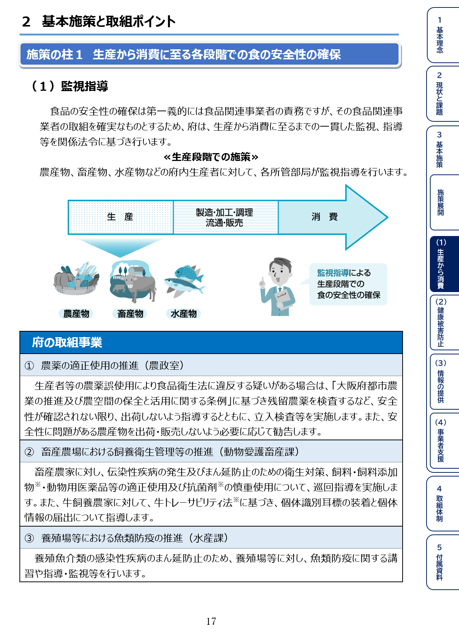

基本施策の考え方と内容です。

府が取り組む個別事業の内容です。

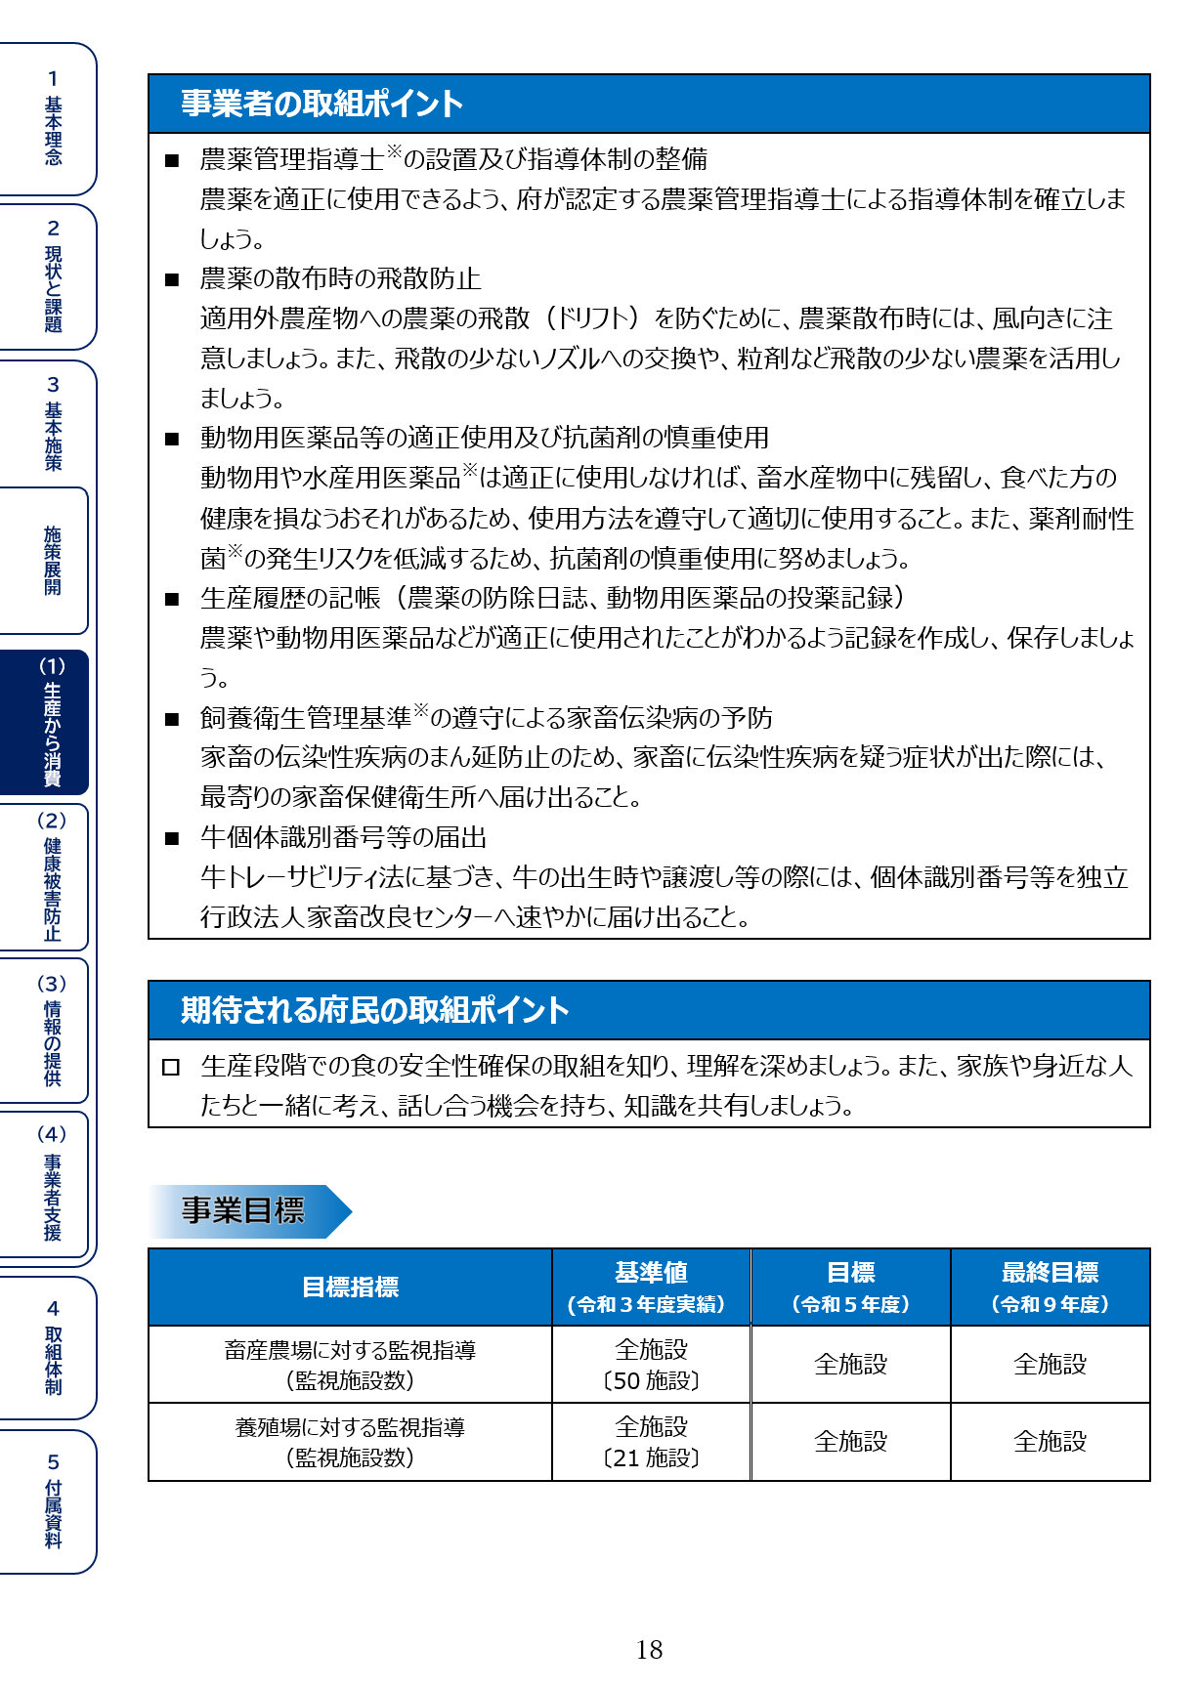
事業者が取り組むべき主な内容です。
文章の語尾が「こと」の場合は義務事項、「しましょう」の場合は努力事項です。

府民が取り組める内容です。

府の主な事業の達成度を表す指標です。

２ 基本施策と取組ポイント

施策の柱１ 生産から消費に至る各段階での食の安全性の確保

（１）監視指導
食品の安全性の確保は第一義的には食品関連事業者の責務ですが、その食品関連事業者の取組を確実なものとするため、府は、生産から消費に至るまでの一貫した監視、指導等を関係法令に基づき行います。
≪生産段階での施策≫
農産物、畜産物、水産物などの府内生産者に対して、各所管部局が監視指導を行います。
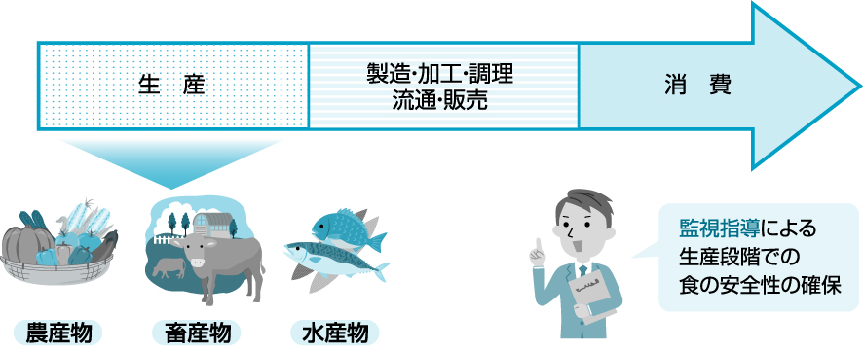

府の取組事業
① 農薬の適正使用の推進（農政室）
生産者等の農薬誤使用により食品衛生法に違反する疑いがある場合は、「大阪府都市農業の推進及び農空間の保全と活用に関する条例」に基づき残留農薬を検査するなど、安全性が確認されない限り、出荷しないよう指導するとともに、立入検査等を実施します。また、安全性に問題がある農産物を出荷・販売しないよう必要に応じて勧告します。
② 畜産農場における飼養衛生管理等の推進（動物愛護畜産課）
畜産農家に対し、伝染性疾病の発生及びまん延防止のための衛生対策、飼料・飼料添加物※・動物用医薬品等の適正使用及び抗菌剤※の慎重使用について、巡回指導を実施します。また、牛飼養農家に対して、牛トレーサビリティ法※に基づき、個体識別耳標の装着と個体情報の届出について指導します。
③ 養殖場等における魚類防疫の推進（水産課）
養殖魚介類の感染性疾病のまん延防止のため、養殖場等に対し、魚類防疫に関する講習や指導・監視等を行います。

事業者の取組ポイント
- 農薬管理指導士※の設置及び指導体制の整備
農薬を適正に使用できるよう、府が認定する農薬管理指導士による指導体制を確立しましょう。
- 農薬の散布時の飛散防止
適用外農産物への農薬の飛散（ドリフト）を防ぐために、農薬散布時には、風向きに注意しましょう。また、飛散の少ないノズルへの交換や、粒剤など飛散の少ない農薬を活用しましょう。
- 動物用医薬品等の適正使用及び抗菌剤の慎重使用
動物用や水産用医薬品※は適正に使用しなければ、畜水産物中に残留し、食べた方の健康を損なうおそれがあるため、使用方法を遵守して適切に使用すること。また、薬剤耐性菌※の発生リスクを低減するため、抗菌剤の慎重使用に努めましょう。
- 生産履歴の記帳（農薬の防除日誌、動物用医薬品の投薬記録）
農薬や動物用医薬品などが適正に使用されたことがわかるよう記録を作成し、保存しましょう。
- 飼養衛生管理基準※の遵守による家畜伝染病の予防
家畜の伝染性疾病のまん延防止のため、家畜に伝染性疾病を疑う症状が出た際には、最寄りの家畜保健衛生所へ届け出ること。
- 牛個体識別番号等の届出
牛トレーサビリティ法に基づき、牛の出生時や譲渡し等の際には、個体識別番号等を独立行政法人家畜改良センターへ速やかに届け出ること。

期待される府民の取組ポイント
- 生産段階での食の安全性確保の取組を知り、理解を深めましょう。また、家族や身近な人たちと一緒に考え、話し合う機会を持ち、知識を共有しましょう。

事業目標

目標指標 | 基準値  (令和３年度実績） | 目標  （令和５年度） | 最終目標  （令和９年度）
畜産農場に対する監視指導  （監視施設数） | 全施設  〔50施設〕 | 全施設 | 全施設
養殖場に対する監視指導  （監視施設数） | 全施設  〔21施設〕 | 全施設 | 全施設

≪製造・加工・調理・流通・販売段階での施策≫
食品の製造・加工業者をはじめ、食品の保管等を担う流通業者、販売業者などに対して、監視指導を行います。
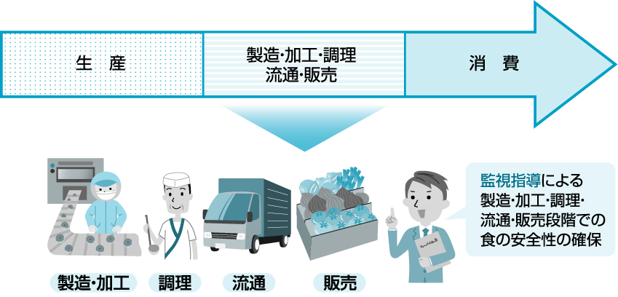

府の取組事業
④ 大阪府食品衛生監視指導計画に基づく監視指導
（食の安全推進課・保健所・食肉衛生検査所）
毎年度、大阪府食品衛生監視指導計画を策定し、これに基づき、食品関係施設における食品の衛生的な取扱い及び施設の衛生管理について、監視指導を行います。同計画では、府内の食中毒発生状況などを踏まえて、重点的に監視指導を行う施設や項目を定めます。
また、食品衛生に関する重大な問題が発生した場合には、国が示す方針も踏まえて、臨時に監視指導を行います。
府民から食品衛生法等法令上の問題があると疑われる情報が寄せられた場合には、直ちに関係施設等の調査を行い、当該事案の発生原因の究明と必要な指導を行います。
⑤ と畜場・大規模食鳥処理場※における食肉等の安全確保の推進
（食の安全推進課・食肉衛生検査所）
と畜場及び大規模食鳥処理場において、獣医師であると畜検査員及び食鳥検査員が１頭（羽）毎に牛や鶏等の検査を行い、疾病等食用に適さないものを全て排除します。
また、と畜場及び大規模食鳥処理場において実施されるHACCPに基づく衛生管理の実施記録や作業現場の確認等の外部検証を実施し、必要に応じて指導します。

事業者の取組ポイント
- 原材料の品質や産地などの確認
原材料の安全性の確認や製品の表示を適正に行うために、原材料の品質や産地をしっかりと確認しましょう。
- 原材料の仕入れ、製造、加工等の記録の作成、保存
食品事故が起きた際の原因究明や、回収製品の特定など、製品のトレーサビリティ※のために、製造等に係る記録を作成し、保存しておきましょう。
- 原材料や製品の適正な保管管理
食品は決められた方法により保存することが大切です。冷蔵庫や陳列ケースなどの温度を確認し、記録をつける習慣をつけましょう。
- 鳥刺しや鳥タタキ等の提供の自粛
カンピロバクター※食中毒を予防するため、鳥刺しや鳥タタキなど生や加熱不十分な鳥肉料理の提供を控え、十分に加熱調理して安全に提供しましょう。
- 生食用食肉の規格基準※等の遵守
生食用食肉は加工及び調理等の規格基準や営業許可に係る施設基準が定められています。
生食用食肉の加工又は調理を行う場合は、必要な営業許可を取得したうえで、衛生管理を徹底し、規格基準を遵守すること。
- 野生鳥獣肉（ジビエ）※の衛生管理
野生鳥獣肉（ジビエ）を取り扱う場合は、寄生虫、細菌、ウイルス等による健康被害を防止するため、食肉処理の際の衛生確保、適切な温度管理、十分な加熱調理等を実施しましょう。
- 府が行う監視指導や検査への協力
保健所等の立入調査や検査に協力して、指導事項を衛生管理に役立てましょう。

期待される府民の取組ポイント
- 製造から販売に至る各段階での食の安全性確保の取組を知り、理解を深めましょう。また、家族や身近な人たちと一緒に考え、話し合う機会を持ち、知識を共有しましょう。

事業目標

目標指標 | 基準値  (令和３年度実績） | 目標  （令和５年度） | 最終目標  （令和９年度）
食品関係営業施設の監視指導  （監視施設目標数の達成率） | 77％ | 100％ | 100％

（２）食品等の試験検査
食の安全性が確保されているかを確かめるために、府は、生産から消費に至るまでの各段階で、必要に応じ試験検査を行います。

≪生産段階での施策≫
市場流通前の農畜水産物について、試験検査によりその安全性を確保します。
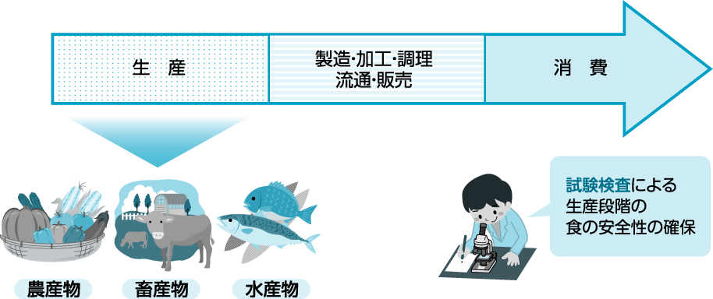

府の取組事業
⑥ 大阪府内産農産物の農薬使用状況等調査（農政室）
大阪エコ農産物、直売所で販売される農産物の安全･安心の確保に向け、流通前に農薬の使用状況と残留農薬を調査し、生産者に対して農薬の適正使用の指導を行います。
⑦ 家畜（家きんを含む）における動物由来感染症※の病原体保有状況調査
（動物愛護畜産課）
畜産農場において、動物由来感染症の原因となりうる病原体の保有状況調査を実施するとともに、畜産農家に対し、安全な畜産物を供給するための衛生対策を指導します。
⑧ 鳥インフルエンザ※のサーベイランス※（動物愛護畜産課）
家きん農場において、ウイルス検査、抗体検査を実施するとともに、小規模飼養施設においても臨床検査を実施します。（鶏肉や鶏卵を食べることによって、鳥インフルエンザが人に感染したとの報告はありません。）
⑨ 養殖魚の水産用医薬品に係る調査（水産課）
養殖魚に対する水産用医薬品の適正使用指導及び残留医薬品の検査を行います。
⑩ 貝毒※対策の実施
（食の安全推進課・水産課・保健所・(地独)大阪府立環境農林水産総合研究所）
大阪湾及び淀川における二枚貝を毒化させる恐れのあるプランクトンの発生状況を監視し、規定値を超えるプランクトンの発生を認めた場合には、二枚貝の貝毒検査を実施します。
規制値を超える貝毒が検出された場合には、関係機関と連携し、毒化された貝が流通しないよう、漁業関係者に対して出荷自主規制の指導、流通状況の調査及び自主回収の指導を行います。また、潮干狩りによるアサリ等の食中毒を防止するため、府民及び潮干狩り事業者に対し啓発指導を行います。

事業者の取組ポイント
- 農薬や飼料添加物、動物用医薬品、水産用医薬品などを適正に使用するとともに、必要に応じて残留農薬等の自主検査を実施しましょう。

期待される府民の取組ポイント
- 府や食品関連事業者による生産段階での検査体制を知り、理解を深めましょう。また、家族や身近な人たちと一緒に考え、話し合う機会を持ち、知識を共有しましょう。
- 大阪湾では、貝毒の発生がたびたびみられます。潮干狩りを行う時は、府による貝毒検査の結果を確認しましょう。
●大阪湾の貝毒情報
https://www.pref.osaka.lg.jp/shokuhin/shokutyuudoku/kai.html

≪製造・加工・調理・流通・販売段階での施策≫
市場流通している食品について、試験検査によりその安全性を確保します。
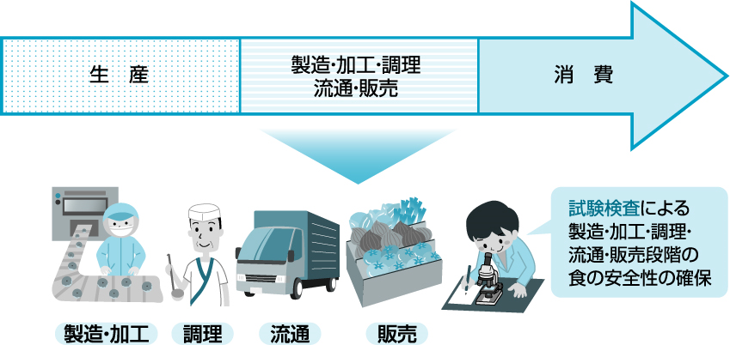

府の取組事業
⑪ 大阪府食品衛生監視指導計画に基づく食品等の試験検査
（食の安全推進課・保健所・食肉衛生検査所）
毎年度、大阪府食品衛生監視指導計画を策定し、これに基づき、府内で製造された食品や、輸入食品を含む府内に流通する食品等を対象として、微生物の規格、農薬の残留基準、添加物の使用基準などへの適合について試験検査を行い、法令に違反している食品は市場から排除するなどの措置を講じます。
また、食中毒の原因となりうる病原微生物や有害な化学物質について試験検査を行い、その付着・含有の状況をモニタリングします。
⑫ 農畜水産物の生産過程における法令遵守のための措置（食の安全推進課）
市場流通している農畜水産物が、生産段階で適用される法令（農薬取締法※や動物用医薬品の使用基準）に違反していること又は違反している疑いがあることが判明した場合、同様の違反が継続又は再発することを防ぐため、条例第20条により生産地を所管する地方公共団体に必要な措置を講じるよう要請します。
⑬ 無承認無許可医薬品（いわゆる健康食品）に係る医薬品成分検査（薬務課）
いわゆる健康食品に対して、医薬品成分の含有の有無を調べるため、買上検査を実施します。医薬品成分が含有されていた場合は、府民への周知のために報道提供などを行い、健康被害の拡大防止に努めます。

事業者の取組ポイント
- 原材料や製品の規格基準、品質に関する自主検査の実施
原材料や製品の安全性を確認するため、細菌検査や理化学検査など、食品の特性に合った自主検査を定期的に行いましょう。
- 施設環境の衛生状態に関する自主検査の実施
安全な食品を製造、販売するためには、施設環境を衛生的にしておくことが重要です。
施設設備の清掃や定期点検など、日頃の衛生管理を徹底するとともに、ふき取り検査や落下細菌検査など、施設の自主検査も定期的に行いましょう。
- 従事者の健康管理の実施
日々の健康チェックなどを通して従事者の健康状態を把握しましょう。あわせて健康診断や検便なども行いましょう。

期待される府民の取組ポイント
- 製造から販売に至る各段階での食品等の試験検査による食の安全性確保の取組を知り、理解を深めましょう。また、家族や身近な人たちと一緒に考え、話し合う機会を持ち、知識を共有しましょう。

事業目標

目標指標 | 基準値  (令和３年度実績） | 目標  （令和５年度） | 最終目標  （令和９年度）
流通食品の試験検査  （検査実施予定数の達成率） | 55％ | 100％ | 100％
無承認無許可医薬品の排除  （いわゆる健康食品の買上検査件数） | 14検体 | 15検体以上 | 15検体以上

（３）食品表示の適正化の推進
食品等の表示は、府民が食品等を選択するうえでの目安となります。
府は、不適正な表示が行われないよう、法令に基づき、関係部局が連携しながら監視や指導を行うとともに、府民から寄せられた情報等をもとに調査を行い、違反事業者に対して改善指導を行います。
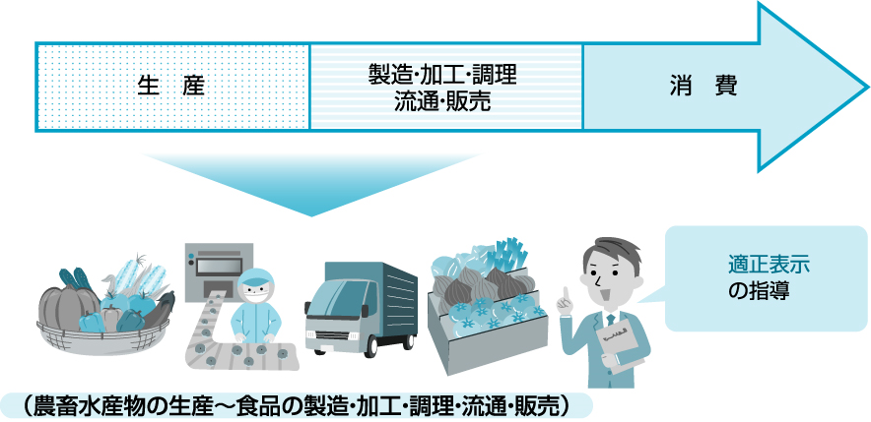

府の取組事業
⑭ 食品表示関係法令に基づく適正表示の推進
(ア) 食品表示法に基づく表示の適正化（食の安全推進課・保健所）
アレルギー物質※の含有の有無や期限（消費期限又は賞味期限）、添加物など、食品表示法に基づく適正な表示を徹底するため、毎年度、大阪府食品衛生監視指導計画を策定し、これに基づき、製造者や販売者等への監視や流通食品の試験検査を行い、不適正な表示を行っている事業者に対して指導を行います。
また、生鮮食品の原産地表示等の適正化を図るため、府内の食品販売店に対して食品表示指導員※による巡回点検を実施し、指導等を行います。
なお、生産者等に対しては、農と緑の総合事務所等と連携し、食品の適正表示に関する啓発、指導に努めます。
(イ) 健康増進法に基づく表示の指導（健康づくり課）
食品を製造・販売する事業者に対して、食品として販売する物に関して広告やその他の表示をするときは、健康の保持増進の効果等について著しく事実に相違する表示又は著しく人を誤認させる表示をしないよう指導等を行います。
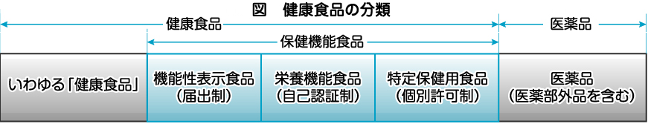

(ウ) 景品表示法※に基づく不当表示（優良誤認表示等）の啓発指導（消費生活センター）
飲食店における料理のメニューや食品に関する広告等の表示について、実際のものよりも著しく優良と示すなどの不適切な表示を行っている事業者に対して指導等を行います。
(エ) 米トレーサビリティ法※に基づく産地情報の伝達等（流通対策室）
米トレーサビリティ法により、取引等の記録の作成・保存及び伝達が義務づけられている米及び米加工品の製造、販売等を行う事業者（生産者含む）に対して指導等を行います。
⑮ 健康食品関係施設への監視指導（食の安全推進課・薬務課・健康づくり課・保健所）
機能性表示食品※等の健康食品※の製造施設、販売施設に対して、関係する食品表示法、食品衛生法、健康増進法※及び医薬品、医療機器等の品質、有効性及び安全性の確保等に関する法律※の主管課が連携して監視し、原材料の確認や表示・広告の点検指導を行います。
⑯ 米のDNA品種判別検査による表示内容の確認（食の安全推進課）
消費者向けに販売されている米穀について、ＤＮＡ分析による品種判別検査を実施し、食品表示の真正性を調査します。
⑰ 食品表示制度の普及推進（食の安全推進課・保健所）
食品関連事業者が食品表示法に基づき適正に表示できるよう、食品関連団体が主催する食品表示学習会に対して講師を派遣するほか、事業者からの表示相談に対応するなど、事業者の適正表示に関する取組を支援します。
また、消費者向けの食品表示学習会やホームページなどを活用し、消費者の食品選択に資するよう食品表示への理解促進に努めます。

事業者の取組ポイント
- 食品表示法に係る適正な表示の推進
食品関連事業者等は、販売の用に供する食品について、食品表示基準※に従った表示をすること。
●食品表示法等（法令及び一元化情報）
https://www.caa.go.jp/policies/policy/food_labeling/food_labeling_act/
- 科学的・合理的な根拠に基づく食品の期限表示の設定
客観的な期限の設定のために、微生物試験、理化学試験、官能試験等を含め、これまで商品の開発・営業等により蓄積した経験や知識等を有効に活用することにより、科学的・合理的な根拠に基づいて期限を設定すること。
- アレルギー表示の徹底及び推進
食品には、アレルギー物質を含む特定原材料（８品目：えび、かに、くるみ、小麦、そば、卵、乳及び落花生）の含有表示が義務化されています。特定原材料の有無を必ず確認し、適正なアレルギー表示を行うこと。さらに、できる限り特定原材料に準ずる原材料（20品目：アーモンド、あわび、いか、いくら、オレンジ、カシューナッツ、キウイフルーツ、牛肉、ごま、さけ、さば、大豆、鶏肉、バナナ、豚肉、まつたけ、もも、やまいも、りんご及びゼラチン）についても同様に表示を行いましょう。
- 健康食品に関する適正な表示の推進
健康食品について、著しく事実に相違する表示や著しく人を誤認させるような表示（虚偽・誇大表示）の広告等は行わないこと。
消費者庁ホームページを確認し、適正な表示を行いましょう。
●誇大表示の禁止（健康増進法第65条第１項）
https://www.caa.go.jp/policies/policy/representation/extravagant_advertisement/
●不当景品類及び不当表示防止法（景品表示法）
https://www.caa.go.jp/policies/policy/representation/fair_labeling/
- 米トレーサビリティ法に基づく産地情報の伝達等
米及び米加工品を扱う事業者は、取引等の記録を作成・保存するとともに産地情報を適正に伝達すること。外食店等においても、米飯類のみ産地情報を伝達すること。
農林水産省ホームページを確認し、適正な表示を行いましょう。
●米トレーサビリティ法の概要
https://www.maff.go.jp/j/syouan/keikaku/kome_toresa/index.html

期待される府民の取組ポイント
- 食品表示制度に関する知識の習得
食品表示を正しく理解するために、国や府ホームページ、リーフレットなどで情報を入手し、食品表示制度の理解を深めましょう。また、家族や身近な人たちと一緒に考え、話し合う機会を持ち、知識を共有しましょう。
●食品の表示について
https://www.pref.osaka.lg.jp/shokuhin/hyouji/index.html
- 食品表示の確認
食品表示からは、様々な情報を得ることができます。食品を購入する際や家庭等で飲食する際には、表示の内容を確認しましょう。
- 食品表示110番※や保健所など関係機関への相談
購入した食品の表示で、産地のわからない生鮮食品や賞味期限が欠落した加工食品など、不適正な表示が疑われる場合は、食品表示110番や保健所など関係機関へ相談しましょう。
●食品表示110番
近畿農政局消費・安全部米穀流通・食品表示監視課 TEL:075-414-9026
https://www.maff.go.jp/kinki/syouhi/hyouzi/hyouzi110ban.html
●大阪府内食品表示相談窓口一覧
https://www.pref.osaka.lg.jp/shokuhin/hyouji/hyouzisoudan.html

事業目標

目標指標 | 基準値  (令和３年度実績） | 目標  （令和５年度） | 最終目標  （令和９年度）
巡回点検店舗における表示状況  （概ね正しく表示されている店舗割合） | 83% | 90％ | 90％
食品表示制度の普及推進  （食品表示学習会の開催数と理解度） | 6回・91％ | 10回・90% | 15回・95%

施策の柱２ 健康被害の未然防止や拡大防止

（１）情報の収集及び調査研究
府は食の安全安心に関する施策を適切に実施するため、食品に関する様々な相談や情報を広く収集するとともに、調査研究に取り組みます。
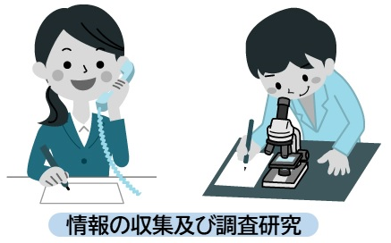

府の取組事業
⑱ 食品に関する相談への適切な対応（食の安全推進課・保健所）
健康被害の未然防止や拡大防止、法令違反の摘発につながる情報を収集するため、保健所等の窓口で広く府民から食品に関する相談を受け付けます。
⑲ 食品監視指導のための調査研究の推進（食の安全推進課・保健所・食肉衛生検査所）
食品衛生に関する監視指導の質の向上を図るため、調査研究に取り組みます。

府関連施設（(地独)大阪健康安全基盤研究所）の取組事業
◎ 食の安全に関する研究の推進
食品を対象とする理化学的な行政検査に使用する分析法について、精度および迅速性の向上を目指した開発および改良を行います。
また、食中毒病因物質の病原性の発生機序や、食中毒診断に有用な検査法の開発や改良に取り組みます。

事業者の取組ポイント
- 府をはじめ行政機関からの最新情報を収集し、食の安全性の確保のための対策を行いましょう。また、消費者から相談窓口を設けるなど、様々な方面からの情報の収集に努めましょう。

期待される府民の取組ポイント
- 食品による健康被害やそのおそれのある食品があれば、保健所や食品関連事業者へ相談しましょう。なお、健康被害があった場合には、必ず医療機関を受診しましょう。
（２）緊急時に迅速に対応できる体制の確保
食品による健康に重大な危害を及ぼす事態を可能な限り未然に防ぐとともに、健康被害が発生した場合、府民の生命、健康の保護を第一に考え、迅速かつ適切に対処するため、平常時から部局間の連携はもとより、関係機関等との連携、協力体制を確保します。また、必要に応じて対応マニュアルや体制の見直しを行います。
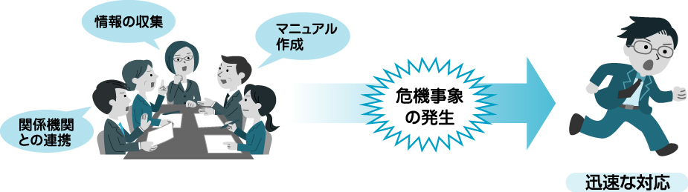

府の取組事業
⑳ 食中毒調査実施体制の確保
（食の安全推進課・保健所・(地独)大阪健康安全基盤研究所）
平常時から食中毒の発生に備え、初動対応の確認やケーススタディ等を行います。事故発生時には、関係機関と連携して迅速に調査を行い、必要に応じて原因施設に対する改善指導や行政処分等を行います。
㉑ 災害発生時における食品衛生監視指導の実施（食の安全推進課・保健所）
災害時は「大阪府災害時食品衛生監視活動マニュアル」により、避難所における食中毒予防対策を実施するとともに、主要な食品製造施設等の被災状況等について情報収集を行い、必要に応じて監視を行います。
㉒ 健康食品等による健康被害相談への適切な対応（食の安全推進課・薬務課・保健所）
府民、医療機関、営業者等からのいわゆる健康食品・指定成分等含有食品※・無承認無許可医薬品による健康被害相談に迅速に対応し、健康被害の拡大を防止します。
㉓ 貝毒発生時の体制の確保
（食の安全推進課・水産課・保健所・(地独)大阪府立環境農林水産総合研究所）
貝毒を蓄積させる恐れのある有毒プランクトンの発生が確認された場合や、二枚貝に貝毒の蓄積が認められた場合における情報の収集及び伝達体制を定め、円滑に対応し、健康被害の発生を防ぎます。
㉔ 特定家畜伝染病※発生時の体制の確保
（食の安全推進課・動物愛護畜産課・食肉衛生検査所）
と畜場内でBSEの発生が確認された場合、「BSE発生時の措置マニュアル」に基づき迅速に関係機関へ連絡し、と畜場内の消毒等衛生対策を講じます。
また、鳥インフルエンザの発生が確認された場合、発生農場において畜産部局を中心にまん延防止対策を直ちに講じるとともに、関係部局及び関係機関が連携して、風評被害の予防対策を含め迅速な対応を行います。なお、大規模食鳥処理場で発生した場合は、「大規模食鳥処理場における高病原性鳥インフルエンザ及び低病原性鳥インフルエンザ対応マニュアル」に基づき、畜産部局と連携して、感染拡大防止対策を講じます。
㉕ 大阪府食の安全安心推進委員会の開催（食の安全推進課・関係室課）
食の安全を脅かす重大な事件・事故が発生した場合、府は、知事を委員長とし、庁内関係各部長等からなる委員会を開催し、対応を検討します。

事業者の取組ポイント
- 緊急時の対応が迅速にできるよう、危機管理マニュアルや緊急時の連絡先一覧等を作成し、研修や訓練に努めましょう。

期待される府民の取組ポイント
- 最寄りの医療機関や保健所など、緊急時の連絡先を確認しておきましょう。
●大阪府保健所所在地一覧
https://www.pref.osaka.lg.jp/chikikansen/hokensyo/syozaichi.html

（３）健康被害の拡大防止のための情報の公表
食品によるものと疑われる重大な健康被害が発生した場合、当該食品と健康被害との間の因果関係を特定できない段階であっても、必要に応じて、情報を公表します。
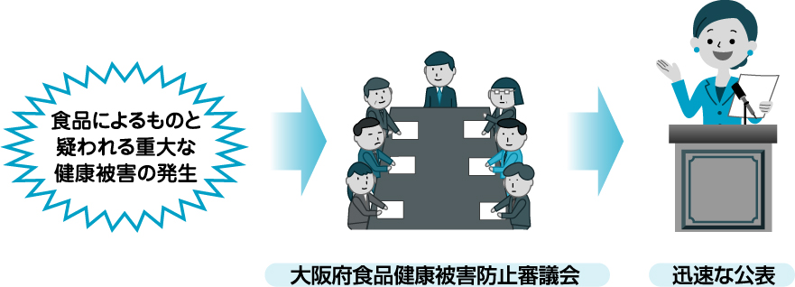

府の取組事業
㉖ 健康被害の拡大防止のための情報の公表（食の安全推進課）
条例第19条に基づき、食品によるものと疑われる重大な健康被害が発生し、調査の結果、当該食品によるものである蓋然性が高く、かつ、健康被害が拡大するおそれのある場合、その情報を積極的に公表します。その際、情報提供のあり方が風評被害を生じさせないなど適切なものとなるよう、必要に応じて、大阪府食品健康被害防止審議会を開催し、専門家の助言を得ます。

事業者の取組ポイント
- 自社が関わる食品による健康被害が疑われる事故が発生した場合には、速やかに保健所へ報告しましょう。また、消費者の健康保護を第一に考え、自主的な公表や製品の回収により健康被害の拡大防止に努めましょう。

期待される府民の取組ポイント
- 府が発信する食の安全安心メールマガジンの登録や、講習会などへの積極的な参加により、食品の安全性に関する情報を入手しましょう。

施策の柱３ 情報の提供の充実

（１）食の安全安心の情報発信の推進 〔重点施策〕
食の安全安心の確保に関する取組を進めるうえで、行政、食品関連事業者、府民が食に関する情報を共有することは極めて重要です。食の安全に関する情報が氾濫する中で、府は、有益な情報の収集や整理、分析等を行い、行政機関、研究機関、食品関連事業者からの情報や監視指導結果、各種調査結果など府の情報も含めた幅広い情報を、様々な情報ツールを活用して、府民や食品関連事業者に分かりやすく提供します。
また、食育を推進することで、食の安全安心への理解を高めます。

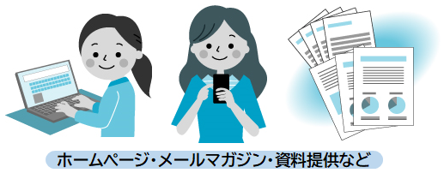

府の取組事業
㉗ ホームページやメールマガジン等のオンラインツールによる情報発信
（食の安全推進課・保健所）（充実）
ホームページやメールマガジン、SNS（Twitter等）等のオンラインツールを活用し、動画配信などの効果的なコンテンツを用いて食の安全安心に関する情報を発信します。
また、メールマガジンの普及を推進し、より多くの府民に直接必要な情報を提供できるよう努めます。
さらに、テーマによっては、包括連携協定を締結した企業などにも協力を得るなどして広く情報発信に努めます。
●大阪府食の安全安心メールマガジン
https://www.pref.osaka.lg.jp/shokuhin/magajin/index.html
㉘ 広報誌やリーフレット等の紙媒体による情報発信（食の安全推進課・保健所）
パソコンやスマートフォンなどのIT機器を持たない方に対しては、広報誌や量販店のチラシ等への食品安全情報の掲載や、自治会・市町村などの地域のネットワーク等を活用し、情報発信に努めます。
㉙ 外国人に対応した啓発媒体による情報発信（食の安全推進課・保健所）（新規）
飲食店等に従事する外国人や、訪日外国人への食の安全安心に関する知識の普及啓発のため、多言語に対応したホームページやリーフレット、翻訳機等を活用した情報の発信に努めます。
㉚ 行政、企業等の主催するイベントやキャンペーンでの情報発信（食の安全推進課・保健所）
府民や食品関連事業者に直接情報を提供する機会として、食中毒予防啓発キャンペーンの実施や、行政や企業等が主催するイベントへ参画します。各種イベントでは、参加者に応じて啓発の内容や手段などを工夫し、食の安全安心に関する情報をわかりやすく発信します。
㉛ 自主回収（リコール）情報の提供（食の安全推進課）
府内に流通する食品の自主回収情報を食の安全安心メールマガジンにより府民に提供します。
㉜ 食に関する社会の動向を踏まえた情報提供（食の安全推進課・関係室課）（新規）
食品ロス削減やプラスチックごみ削減などのSDGsに関連する社会の動向、食生活の変化や流行、全国的に増加するアニサキス食中毒をはじめ食中毒の発生動向等にあわせて、食品衛生の観点からの必要な情報の提供に努めます。
【全国及び大阪府内の食中毒発生状況に関する情報】
●全国の食中毒発生状況
https://www.mhlw.go.jp/stf/seisakunitsuite/bunya/kenkou_iryou/shokuhin/syokuchu/04.html
●大阪府の食中毒発生状況
https://www.pref.osaka.lg.jp/shokuhin/shokutyuudoku/index.html#hassei
㉝ 食育の推進による食に関する理解の促進（食の安全推進課・健康づくり課・関係室課）
大阪府食育推進計画に基づき実施する食育の推進に関する様々な取組や活動を通じて、府民が生産から消費に至るまでの食の安全安心に関する知識が得られるように努めます。
㉞ 学校関係者に対する食物アレルギーの研修の実施（保健体育課）
学校における食物アレルギー事故防止の徹底を図るため、市町村教育委員会や学校の管理職・教職員等に対し、研修を実施します。
㉟ 消費者団体等の活動内容の発表（消費生活センター）
消費者団体や事業者団体等が日常行っている消費者問題に関する取組を紹介する場を設け、府民意識の啓発に努めます。

府関連施設（(地独)大阪健康安全基盤研究所）の取組事業
◎ 食の安全に関する情報発信
研究所の発行する情報誌やメールマガジン、ホームページ及び府民を対象とした公開セミナーやイベントの開催などを通じて、府民に食に関する情報を積極的に分かりやすく提供します。また、公衆衛生関係者等を対象に見学を受け入れ、食の安全に関わる専門的な情報の提供を行います。

事業者の取組ポイント
- 食の安全性を確保するための自主的な取組を行うとともに、取組内容を府民へ伝えることで、府民の食への不安解消を図りましょう。また、自ら生産又は製造等を行った食品の安全性や品質等に関してホームページなどを活用し、府民への情報提供に努めましょう。
- ホームページや府民の集まるイベントなどを介して、生産現場や製造工程を紹介するなど、府民が生産から消費に至る知識を得られるように、積極的な情報発信に努めましょう。

期待される府民の取組ポイント
- 正確でタイムリーな情報を入手するため、府のホームページやメールマガジンなどを利用しましょう。
- 国や府などの行政機関からの情報など、食の安全安心に関する施策や取組に関する情報の入手に努め、正しい知識を身に付けましょう。
- 家庭での食中毒予防の知識を身につけ、健康的な食生活を実践しましょう。
- 地産地消などに関心を持ち、学んだことを広め、行政及び事業者の取組に協力しましょう。

事業目標

目標指標 | 基準値  (令和３年度実績） | 目標  （令和５年度） | 最終目標  （令和９年度）
大阪府食の安全安心メールマガジンによる  情報発信（登録者数） | 8,818名 | 11,000名 | 15,000名
オンラインツールによる情報発信  （食の安全安心関連ページのアクセス数） | 96万PV | 100万PV | 120万PV
紙媒体を活用した情報発信  （広報誌・広告等への掲載回数と部数） | 73回・  154万部 | 80回・  160万部 | 80回・  160万部

（２）リスクコミュニケーションの促進
食の信頼性確保のためには、行政や事業者、府民がそれぞれ情報を共有し、意見交換を行うことが重要です。
府は、生産から消費に至る各段階での情報が、行政、食品関連事業者、府民、学識経験者で共有できるよう、意見交換、情報交換を行う機会の提供を行うとともに、パブリックコメント等で寄せられる府民や事業者等の意見を府の施策に積極的に反映させます。

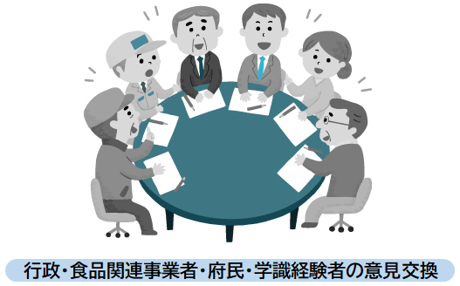
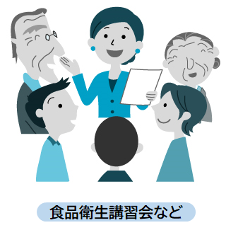

府の取組事業
㊱ 食の安全に関するリスクコミュニケーションの推進
（食の安全推進課・食肉衛生検査所・保健所）
食の安全に関する府民の様々な疑問や不安に応えられるよう、府民、食品関連事業者、行政等による「シンポジウム」や「意見交換会」、「体験学習会」の開催など、テーマや対象者の選び方、開催方法を工夫し、効果的なリスクコミュニケーションを実施します。
また、府民を対象として、家庭における食中毒予防や食品表示などに関する正しい知識の普及啓発を目的に開催する食品衛生講習会等においても、行政からの情報提供にとどまらず、府民との情報共有・意見交換の機会となるよう努めます。
㊲ 大阪府食品衛生監視指導計画策定時の意見募集（食の安全推進課）
大阪府食品衛生監視指導計画の策定にあたっては、府民や事業者から広く意見を募集し、食品衛生施策への参加を促進するとともに、その意見を施策に反映させます。
㊳ 府民ニーズの把握（食の安全推進課）
インターネットを活用した「おおさかQネット」や、消費者や事業者向けイベントにおいて、「食の安全安心」についてのアンケート（意識調査）を行い、府民ニーズの把握に努めます。

事業者の取組ポイント
- リスクコミュニケーション等へ積極的に参加し、行政や消費者との相互理解を深めましょう。また、パブリックコメント等の意見募集の機会を活用し、積極的に意見を表明しましょう。
- 府民向けの工場見学の受け入れなど、府民との交流を積極的に図りましょう。

期待される府民の取組ポイント
- リスクコミュニケーション等へ積極的に参加するなど、一人ひとりがそれぞれの立場でできることを考え、食の安全安心の確保に関する知識と理解を深めましょう。
- 行政の監視指導計画等に関心を持ち、意見募集の機会を活用し、積極的に意見を表明しましょう。

事業目標

目標指標 | 基準値  (令和３年度実績） | 目標  （令和５年度） | 最終目標  （令和９年度）
リスクコミュニケーションの推進（意見交換会や  講習会等への府民の参加者数） | 531名 | 2,000名 | 4,000名

施策の柱４ 事業者の自主的な取組の促進

（１）生産段階における支援
府は、農林水産物の安全を確保するため、生産段階での自主的な衛生管理や生産加工技術に関する指導や助言を行います。また、食の安全安心に取り組む生産者を支援するため、農産物の認証を推進します。
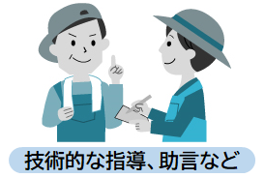

府の取組事業
㊴ 大阪府農薬管理指導士の育成・研修の開催（農政室）
農薬使用の指導的立場にある大阪府農薬管理指導士の育成・研修を開催します。また、農業者への農薬適正使用のための資料をHPに掲載し、農薬の適正使用を推進します。
㊵ 畜産農場における飼養衛生管理等の普及推進（動物愛護畜産課・家畜保健衛生所）
畜産農家等に、家畜疾病の発生状況等について「家畜保健衛生所情報」を配布するなど情報を提供するとともに、家畜の管理、疾病予防について講習会を実施し、生産農家の衛生管理を推進します。
㊶ 養殖場等に対する魚類防疫に関する講習会の実施（水産課）
養殖魚介類の感染症疾病のまん延防止のため、養殖場等に対し、魚病講習会や水産用医薬品適正使用講習会を開催します。
㊷ 大阪エコ農産物認証制度の推進（農政室）
環境への負荷を軽減しながら、府民が求める安全安心な農産物を生産する「大阪エコ農産物認証制度」を推進します。
農薬の使用回数を減らすため、天敵や防除資材、微生物農薬※等を用いた病害虫の総合防除技術について普及推進します。
（この制度は、農薬と化学肥料（チッソ）の使用量が、府内の標準的な使用量の半分以下になるように府が設定した基準以下で栽培された農産物を、市町村・ＪＡ等と連携して府が認証するものです。認証された農産物は、認証マークを貼付して販売されます。）
●大阪エコ農産物認証制度
https://www.pref.osaka.lg.jp/nosei/syokunoanzen/ekonousanbutsu.html

府関連施設（(地独)大阪府立環境農林水産総合研究所）の取組事業
◎ 環境農林水産技術支援のためのセミナーの開催
環境農林水産分野における技術開発等の研究成果を普及するためにセミナーを開催します。
◎ 農林水産業、畜産業、食品産業等に係る技術相談等の対応
技術相談や指導、共同・受託研究、依頼検査の実施等、環境農林水産分野における技術開発や支援を行います。
◎ 食品関連実験室の活用
環境農林水産総合研究所内の施設・機器を活用し、農や食に関わる府民、団体、事業者等に研究所で開発された技術を広く普及します。

事業者の取組ポイント
- GAP※等の考え方を取り入れた自主衛生管理手法を導入しましょう。
- 食品の安全性確保のため、行政の技術支援を活用しましょう。
- 府の認証等を活用し、自らの食の安全安心の確保に関する取組を府民に伝えることで、府民の食に対する信頼を向上させるように努めましょう。

期待される府民の取組ポイント
- 府の認証に関する情報を入手するなど、食品関連事業者の取組を知り、理解を深めましょう。

事業目標

目標指標 | 基準値  (令和３年度実績） | 目標  （令和５年度） | 最終目標  （令和９年度）
農薬管理指導士の育成  （農薬管理指導士認定者数） | 1,240名 | 1,000名以上 | 1,000名以上

（２）HACCPの取組支援をはじめとする自主衛生管理の推進 〔重点施策〕
食品の安全性を確保するためには、食品関連事業者自らが施設設備や器具等の衛生管理、食品取扱者の健康管理等の一般衛生管理を着実に実施することが不可欠です。
さらに、改正食品衛生法の施行により制度化された「HACCPに沿った衛生管理」では、従来の一般衛生管理とともに予め想定される危害を防止するための措置を衛生管理計画として定め、日常的に衛生管理に取り組むことが必要です。引き続き、衛生管理の実施状況の記録や検証などの適切な実施により、事業者の衛生管理がさらに向上されるよう、HACCPの取組支援のための助言・指導を行います。
また、食の安全安心に取り組む食品関連事業者を支援するため、食品関連施設の認証を推進します。
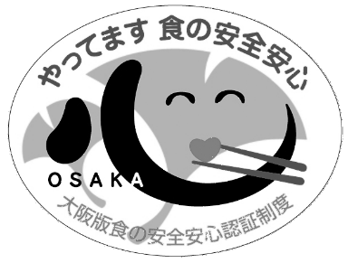
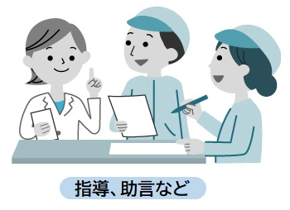

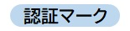

府の取組事業
㊸ HACCPに沿った衛生管理の取組支援（食の安全推進課・保健所・食肉衛生検査所）
事業者が衛生管理の基本である一般衛生管理とともに、特に注意すべき工程を管理するHACCPに沿った衛生管理を適切に運用できるよう、施設立入り時や個別相談の際に事業者の規模や業務実態に応じた取組支援を行います。
また、セミナーの開催や事業者団体等が主催する講習会への講師派遣等により、HACCPに沿った衛生管理に対する事業者の理解を深めます。
㊹ と畜場・大規模食鳥処理場におけるHACCPに基づく衛生管理の取組支援
（食の安全推進課・食肉衛生検査所）
と畜場及び大規模食鳥処理場において実施されるHACCPに基づく衛生管理が円滑に進むよう、事業者との意見交換を実施し、外部検証の結果等を踏まえて適切な助言指導を行います。
㊺ 食品衛生に関する知識習得の支援（食の安全推進課・保健所・食肉衛生検査所）
施設設備等の衛生管理のポイントや食中毒を引き起こす病原体の特徴など食品を取り扱う事業者に必要な基礎的な食品衛生知識を講習会の機会や、メールマガジン、ホームページ、リーフレット等を用いて普及啓発します。
㊻ 大阪版食の安全安心認証制度の推進（食の安全推進課）
大阪版食の安全安心認証制度は、食品関連事業者による自主的な衛生管理（一般衛生管理を基本にHACCPの考え方を取り入れたもの）やコンプライアンス・危機管理の積極的な取組を府が指定する第三者機関が評価し、一定水準以上にあると認められる施設を認証するものです。
府民に信頼される施設を増やすとともに、食品関連事業者の衛生水準の向上とHACCPの取組を支援するため、本制度を推進します。
●大阪版食の安全安心認証制度
https://www.pref.osaka.lg.jp/shokuhin/ninsyou/
㊼ 食品衛生指導員※制度への支援（食の安全推進課）
食品関連事業者団体が実施する食品衛生指導員制度を推進し、巡回指導をはじめとする地域の食品衛生向上の取り組みを支援するため、指導員に対する講習会の開催に協力します。

事業者の取組ポイント
- HACCPに沿った衛生管理に取り組みましょう。
①業界団体が作成し厚生労働省がその内容を確認した手引書を参考に衛生管理計画を作成し、従業員に周知徹底をしましょう。
②必要に応じて、清掃･洗浄･消毒や食品の取扱い等について具体的な方法を定めた手順書を作成しましょう。
③衛生管理の実施状況を記録し、保存しましょう。
④衛生管理計画及び手順書の効果を定期的に振り返り、必要に応じて内容を見直しましょう。
●HACCPに沿った衛生管理の制度化について
https://www.pref.osaka.lg.jp/shokuhin/haccp/index.html
- 講習会への参加や府のメールマガジン、ホームページを利用するなど、積極的に食の安全に関する知識や技術の習得に努めましょう。
- 府の認証等を活用し、自らの食の安全安心の確保に関する取組を府民に伝えることで、府民の食に対する信頼を向上させるように努めましょう。
- 食品関連事業者団体における自主衛生管理の推進活動の一つとして、食品衛生指導員制度があります。この制度を活用し、食品関連事業者自らが地域の食品衛生の向上を図りましょう。

期待される府民の取組ポイント
- 府の認証施設に関する情報を入手するなど、食品関連事業者の取組を知り、理解を深めましょう。

事業目標

目標指標 | 基準値  (令和３年度実績） | 目標  （令和５年度） | 最終目標  （令和９年度）
食品等事業者向け食品衛生講習会の開催（事業者の参加者数） | 4,821名 | 6,000名 | 8,000名
大阪版食の安全安心認証制度  の推進（認証施設数） | 537施設 | 650施設 | 800施設

（３）顕彰の実施
府は、食品関連事業者や府民が行う食の安全安心に関する自主的な取組を推進するため、顕彰等を行います
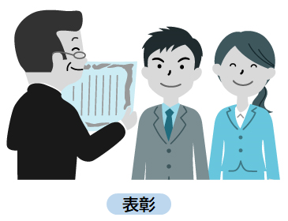

府の取組事業
㊽ 大阪府食の安全安心顕彰制度に基づく顕彰（食の安全推進課・関係室課）
食の安全安心の取組を活性化するため、食の安全安心の確保に関する幅広い取組を行っている事業者や消費者を顕彰の対象とし、特に優れた取組を行った者を広く顕彰します。
●大阪府食の安全安心顕彰制度
https://www.pref.osaka.lg.jp/shokuhin/syoku-kensyou/
㊾ 食品衛生関係優良施設等の表彰（食の安全推進課・保健所）
食品関連事業者の衛生管理意識の高揚を図るため、衛生管理が一定水準以上の優良な施設及び地域の食品衛生活動に積極的な食品関連事業者に対して、知事表彰を実施します。

事業者の取組ポイント
- 顕彰受賞者等の取組を参考に、食の安全安心の確保に関する取組を推進しましょう。また、自らの取組を府民に伝えることで、府民の食に対する信頼を向上させるよう努めましょう。

期待される府民の取組ポイント
- 府や行政機関の顕彰等の情報を入手し、食品関連事業者や府民の取組を知るとともに、食の安全安心に関する取組に協力しましょう。

第４章

各施策の取組体制

１ 施策の推進体制
２ 国や他の地方自治体との連携
３ 人材の育成

第４章 各施策の取組体制

１ 施策の推進体制
府は、府民への安全安心な食品の提供を基本理念とし、生産から流通・消費に至る食の安全を確保し、施策の総合的かつ効果的な推進に資するため、知事を委員長とし、庁内関係部長等からなる「大阪府食の安全安心推進委員会」を設置し、以下の事項について検討します。
・食に関わる相談・情報提供に関すること
・食に関わる健康危機管理に関すること
・食品表示に関わる監視指導体制に関すること
・食に関わる府民の意見聴取及びその反映に関すること
・その他必要と認められる事項
また、委員会には幹事会を設け、幹事会には必要に応じてプロジェクトチームを置き、関係部局が連携しながら、全庁的な取組を進めていきます。また、委員会に設置した情報連絡会において、食に関する事故発生時の対応状況など緊急時における府庁内の部局を横断する情報を収集し、情報の共有を図ります。
さらに、府民、食品関連事業者など関係者の意見を施策に反映させるため、知事の附属機関である「大阪府食の安全安心推進協議会」（54ページ参照）からの意見や提言を踏まえ、施策を推進していきます。
また、条例第19条に基づき、飲食に起因する衛生上の健康被害発生の拡大を防止するため、知事の附属機関である「大阪府食品健康被害防止審議会」の意見を踏まえ、迅速かつ適切な情報提供を行います。

学識経験者、弁護士から構成
大阪府食品健康被害防止審議会
平成24年（2012年）11月設置

府民、生産者、事業者、学識経験者等から構成
大阪府食の安全安心推進協議会
平成19年（2007年）4月設置

意見・提言
諮問・報告
意見聴取
意見

委員長 知 事
副委員長 副知事
委員 関係各部長等

大阪府食の安全安心推進委員会
平成14年（2002年）11月設置
《幹事会及び情報連絡会》
幹事長 健康医療部生活衛生室食の安全推進課長
構成員 関係各課長等

２ 国や他の地方自治体との連携
（１）国との連携、国への提言・要望
府は、大規模な食中毒発生時や広域流通食品、輸入食品の違反発見時などの全国規模の事例においては、国と緊密な連絡調整や情報交換のもと連携して対応します。（輸入食品の監視体制は、66ページ参照）
また、国に対し、必要に応じて食の安全安心の確保に係る提言や要望を行います。
（２）全国自治体との連携
府は、全国の自治体連携を目的とした「全国食品衛生主管課長連絡協議会」、近畿地域における連携を目的とした「近畿府県市食品・乳肉衛生担当係長会議」や「消費者行政ブロック会議」、瀬戸内沿岸の食中毒予防対策を目的とした「瀬戸内沿岸観光府県市食中毒対策協議会」などに参加し、平常時及び緊急時における連絡体制を確保するとともに、食の安全安心の確保に関する情報共有・意見交換を行います。
また、他の都道府県にまたがる広域的な食中毒事件や違反食品等の事例にあっては、厚生労働大臣が設置する広域連携協議会※の構成員として、国や他自治体との緊密な連携のもとに迅速・的確に対応します。
（３）府域自治体との連携
府は、府域の保健所設置市（大阪市、堺市、豊中市、吹田市、高槻市、枚方市、八尾市、寝屋川市、東大阪市）との間で設置している「大阪府域自治体食品衛生主管課長連絡会」において、情報の交換や連携協力を図り、監視指導や食中毒予防啓発、職員研修などについて、「オール大阪」での取組を図ります。また、保健所設置市にまたがる事故が発生した場合には、連携協力して情報の収集を行い、迅速な事故対応を行います。
食品表示に関しては、府内関係機関で構成する「大阪食品表示監視協議会」において、定期的な情報交換等を行い、連絡体制を確保するとともに、府内の不適正な食品表示等の事案に対して、関係機関が連携し、問題のある食品関連事業者への処分など適切な対応を迅速に行います。
監視指導、食中毒調査、違反処理等の
情報共有と緊密な連絡体制の確保
大規模食中毒調査や広域流通食品、輸入食品の違反処理等の連絡、情報の共有
食品表示疑義案件、消費者事故情報等の連絡、情報の共有
食中毒調査や違反処理等の連絡、
情報の共有
厚生労働省
消費者庁
地方自治体
大阪府
大阪市
堺市
豊中市
吹田市
高槻市
枚方市
八尾市
寝屋川市
東大阪市
連携協力
提言要望
連携協力
府民・食品関連事業者
情報提供
情報提供

（４）健康食品関係の連携体制
健康保持増進効果等に関する広告等について、「著しく事実に相違する」または「著しく人を誤認させる」ような表示の情報を府民等から保健所が探知した場合、下図の連携体制で対応します。
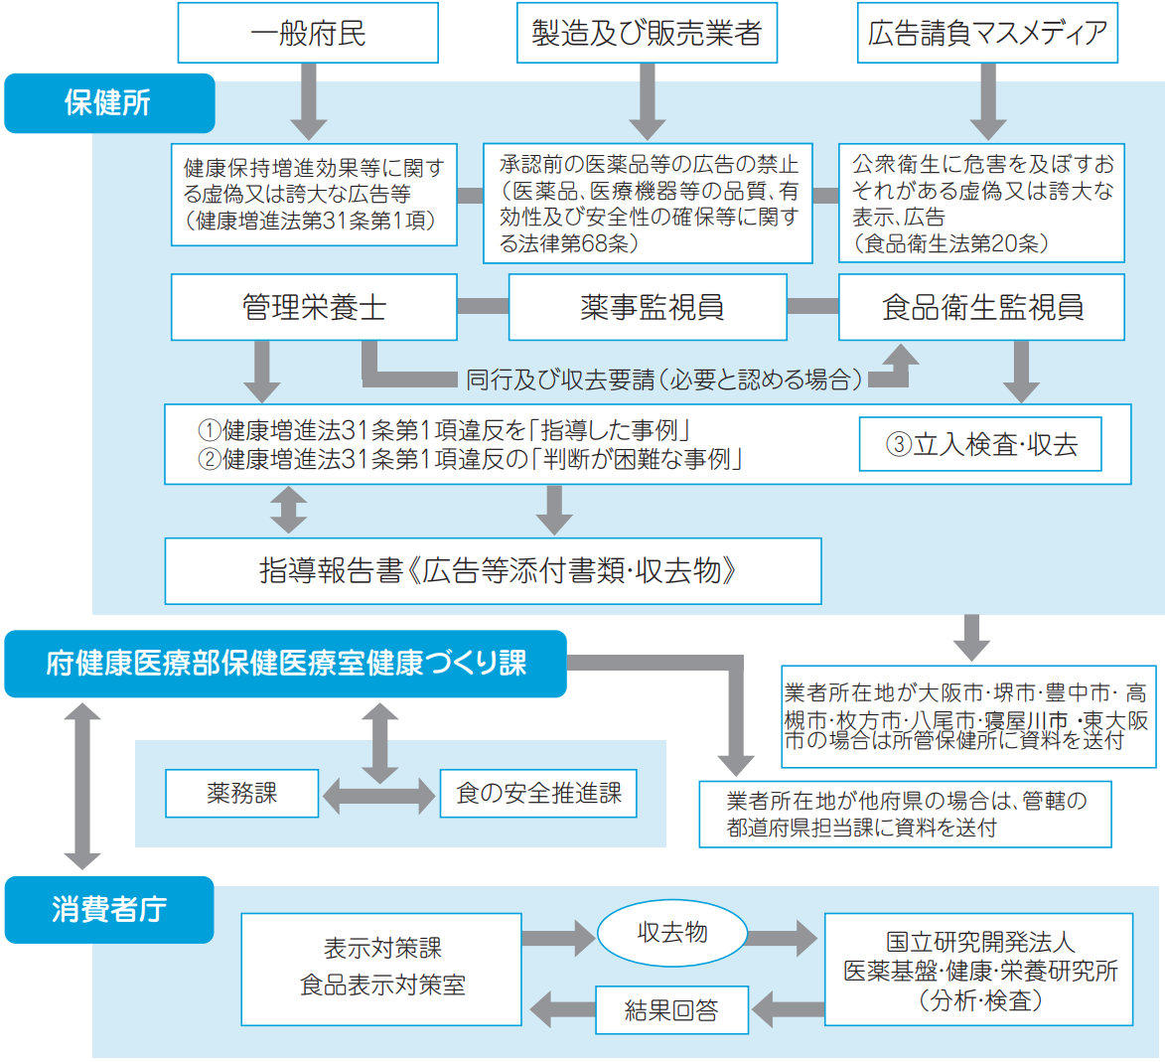
府健康医療部健康推進室健康づくり課
業者所在地が、大阪市・堺市・豊中市・吹田市・高槻市・枚方市・八尾市・寝屋川市・東大阪市の場合は、所管保健所に資料を送付

健康保持増進効果等に関する虚偽又は誇大な広告等
(健康増進法第65条第1項)

健康増進法第65条第1項違反
健康増進法第65条第1項違反

３ 人材の育成
府は、食品衛生監視員をはじめとする食の安全安心に携わる人材の育成のために、最新の知識や専門的な技術などに関する講習会や研修等を計画的に実施します。さらに、国や地方自治体等が主催する各種研修会への派遣を行うなど、職員の資質の向上を図り、食の安全に関する課題に適切に対応できる体制を確保します。
また、府域自治体職員の監視指導水準を一定以上に保つため、府域自治体とより一層連携を強化し、監視指導等に必要な知識や技術の習得を図るための職員研修を合同で実施します。

第５章

資料等

（１）大阪府食の安全安心推進条例
（２）大阪府食の安全安心推進協議会
（３）食に関する危機管理関係マニュアル一覧
（４）食の安全安心に関するお問い合わせ先
（５）第３期推進計画の数値目標の達成状況一覧等
（６）食の安全安心に関する府民アンケート結果
（７）輸入食品の監視体制
（８）用語説明

第５章 資料等
（１）大阪府食の安全安心推進条例
平成十九年三月十六日
大阪府条例第七号
大阪府食の安全安心推進条例をここに公布する。
大阪府食の安全安心推進条例
目次
第一章 総則(第一条―第七条)
第二章 食の安全安心の確保に関する施策(第八条―第十八条)
第三章 健康被害の防止等に関する施策(第十九条・第二十条)
附則
安全で安心な食生活は全ての府民の願いであり、府民の健康を保護する上で極めて重要である。
私たちは、現在、国内外各地からの多様な食品により豊かな食生活を送っている。一方で、食品の安全性や表示への信頼性が損なわれる事案が相次いで発生したこと等により、食に係る不安や不信感が増大している。
大阪は、古くから「天下の台所」と呼ばれ、全国の農林水産物の流通拠点として、大きな役割を果たすとともに、独自の食文化を育んできた。食における誇りと伝統のある地域であることに加えて、近年、大規模な食中毒事件を経験したこともあいまって、府民の食の安全安心の確保への関心はかつてなく高まっている。
安全で安心な食生活は、生産技術の進歩や交易、流通の仕組み等の社会の変化と密接に関わっており、こうした食に関わる様々な分野の人々の協力によって初めて確保されるものである。府民の健康を守るため、府を始め、関係する機関及び団体、研究者、事業者、更には府民自らが、食に関わる様々な課題を十分認識し、それぞれの責務や役割を自覚し、共に協力して食の安全安心の確保に取り組むことを目指して、この条例を制定する。
第一章 総則
(目的)
第一条 この条例は、食の安全安心の確保に関し、基本理念を定め、府及び食品関連事業者の責務並びに府民の役割を明らかにするとともに、府の施策の基本となる事項を定め、これに基づく施策を総合的かつ計画的に推進し、及び食品による健康被害を防止し、もって現在及び将来の府民の健康の保護を図ることを目的とする。
(定義)
第二条 この条例において「食の安全安心」とは、食品等の安全性及び食品等に対する消費者の信頼をいう。
2 この条例において「食品」とは、全ての飲食物(医薬品(医薬品、医療機器等の品質、有効性及び安全性の確保等に関する法律(昭和三十五年法律第百四十五号)第二条第一項に規定する医薬品をいう。)及び医薬部外品(同条第二項に規定する医薬部外品をいう。)を除く。)をいう。
3 この条例において「食品等」とは、食品並びに添加物(食品衛生法(昭和二十二年法律第二百三十三号)第四条第二項に規定する添加物をいう。)、器具(同条第四項に規定する器具をいう。)、容器包装(同条第五項に規定する容器包装をいう。)及び食品の原料又は材料として使用される農林水産物をいう。
4 この条例において「生産資材」とは、農林漁業において使用される肥料、農薬、飼料、飼料添加物、動物用の医薬品その他の食品の安全性に影響を及ぼすおそれがある資材をいう。
5 この条例において「食品関連事業者」とは、府の区域内において食品等又は生産資材の生産、輸入又は販売その他の事業活動を行う事業者をいう。
(基本理念)
第三条 食の安全安心の確保は、府民の健康の保護が最も重要であるという認識の下で、必要な措置が講じられることにより、行われなければならない。
2 食の安全安心の確保は、食品等の生産から消費に至る一連の行程の各段階において、府民の健康への悪影響を未然に防止する観点から、科学的知見に基づき必要な措置が講じられることにより、行われなければならない。
3 食の安全安心の確保は、食品等及び生産資材の安全性の確保に関する府、食品関連事業者、府民、学識経験のある者並びに関係する機関及び団体の相互間の情報及び意見の交換(以下「リスクコミュニケーション」という。)を促進することにより、行われなければならない。
4 食の安全安心の確保は、府、食品関連事業者及び府民の相互理解と協力の下に行われなければならない。
(府の責務)
第四条 府は、前条に定める基本理念(以下「基本理念」という。)にのっとり、食の安全安心の確保に関する施策を策定し、及びこれを実施する責務を有する。
2 府は、前項の施策の実施に当たっては、国及び他の地方公共団体と相互に連携及び協力するものとする。
(食品関連事業者の責務)
第五条 食品関連事業者は、基本理念にのっとり、自らが食品等及び生産資材の安全安心の確保について第一義的責任を有していることを認識し、関係法令を遵守して事業活動を行う責務を有する。
2 食品関連事業者は、基本理念にのっとり、その事業活動に係る食品等及び生産資材に関する正確かつ適切な情報を積極的に提供するよう努めなければならない。
3 食品関連事業者は、前二項に定めるもののほか、府が実施する食の安全安心の確保に関する施策に協力する責務を有する。
(府民の役割)
第六条 府民は、食の安全安心の確保に関する知識と理解を深めるよう努めるものとする。
2 府民は、食の安全安心の確保に関する施策について、意見を表明するよう努めることによって、食の安全安心の確保に積極的な役割を果たすものとする。
3 府民は、府が実施する食の安全安心の確保に関する施策に協力するよう努めるものとする。
(環境に及ぼす影響への配慮)
第七条 府、食品関連事業者及び府民は、食の安全安心の確保に関する取組を推進するに当たっては、当該取組が環境に及ぼす影響について配慮するものとする。

第二章 食の安全安心の確保に関する施策
(食の安全安心推進計画の策定)
第八条 知事は、次に掲げる事項を定めた食の安全安心の確保に関する施策を総合的かつ計画的に推進するための計画(以下「食の安全安心推進計画」という。)を策定するものとする。
一 総合的かつ長期的に講ずべき食の安全安心の確保に関する施策の大綱
二 前号に掲げるもののほか、食の安全安心の確保に関する施策を総合的かつ計画的に推進するために必要な事項
2 知事は、食の安全安心推進計画を策定するに当たっては、あらかじめ、大阪府食の安全安心推進協議会の意見を聴くとともに、府民の意見を反映するための適切な措置を講ずるものとする。
3 知事は、食の安全安心推進計画を策定したときは、遅滞なく、これを公表しなければならない。
4 前二項の規定は、食の安全安心推進計画の変更について準用する。
(監視、指導等)
第九条 府は、食品等の生産から販売に至る一連の行程の各段階において、食品等の安全性を確保するため、監視、指導その他の法令及び条例に基づく必要な措置を講ずるものとする。
(リスクコミュニケーションの促進)
第十条 府は、リスクコミュニケーションの促進を図るため、必要な措置を講ずるものとする。
(緊急時の体制の整備)
第十一条 府は、食品による人の健康に係る重大な被害が生ずることを防止するため、当該被害が生じ、又は生ずるおそれがある緊急の事態への対処及び当該事態の発生の防止に関する体制の整備その他の必要な措置を講ずるものとする。
(調査研究等の推進)
第十二条 府は、食品等の安全性の確保に関する施策を最新の科学的知見に基づき適切に実施するため、食品等の安全性に関する調査研究及び技術開発を推進するものとする。
(情報の収集及び提供)
第十三条 府は、食品等の安全性に関する最新の情報を収集し、整理、分析等を行い、府民及び食品関連事業者に提供するものとする。
(表示の適正化の推進)
第十四条 府は、食品等の表示が適正に実施されるよう監視及び指導を行うとともに、食品等の表示に係る制度の普及及び啓発その他必要な措置を講ずるものとする。
(知識の普及啓発等)
第十五条 府は、府民に対し、食の安全安心の確保に関する知識の普及及び啓発に努めるとともに、食育の推進を通じて、食の安全安心の確保に関する意識の向上を図るものとする。
(食品関連事業者の取組の支援)
第十六条 府は、食品関連事業者の食の安全安心の確保に関する自主的な取組を促進するため、情報の提供、助言、認証その他の必要な支援の措置を講ずるものとする。
(施策の実施状況の公表)
第十七条 知事は、毎年度、食の安全安心の確保に関する施策の実施状況について、その概要を公表しなければならない。
(顕彰の実施)
第十八条 知事は、食の安全安心の確保に関し、特に優れた取組をした者の顕彰に努めるものとする。

第三章 健康被害の防止等に関する施策
(健康被害の拡大防止のための情報の公表)
第十九条 知事は、府の区域内で食品によるものと疑われる人の健康に係る重大な被害が生じた場合において、食品衛生法に基づく報告の徴収、検査、調査等の結果、当該重大な被害が当該食品によるものである蓋然性が高く、かつ、拡大するおそれがあると認めるときは、必要に応じ大阪府食品健康被害防止審議会の意見を聴いた上で、速やかにその旨を公表するものとする。
(農林水産物の生産過程での法令の遵守)
第二十条 知事は、府の区域内に流通している農林水産物について、その生産過程において適用される法令に違反し、又は違反する疑いがあることが判明した場合には、当該農林水産物の生産地を管轄する地方公共団体の長に対し、同様の事象の再発を防止するために必要な措置を講ずるよう要請するものとする。

附 則
(施行期日)
1 この条例は、平成十九年四月一日から施行する。ただし、第十九条の規定は同年十一月一日から、第二十条及び第二十一条の規定は平成二十年四月一日から施行する。
(大阪府附属機関条例の一部改正)
2 大阪府附属機関条例(昭和二十七年大阪府条例第三十九号)の一部を次のように改正する。
大阪府食の安全安心推進協議会 | 大阪府食の安全安心推進条例（平成十九年大阪府条例第七号）第八条第二項（同条第四項において準用する場合を含む。）に規定する事項その他食の安全安心の確保についての重要事項の調査審議に関する事務
附 則(平成一九年条例第七八号) 略
附 則(平成二四年条例第四二号) 略
附 則(平成二四年条例第一二九号) 略
附 則(平成二六年条例第五五号) 略
附 則(平成二六年条例第一五七号) 略
附 則(平成二七年条例第三六号) 略
附 則(平成三〇年条例第三八号) 略
附 則(平成三一年条例第三七号) 略
附 則(令和元年条例第五二号) 略
附 則(令和二年条例第九一号) 略
(施行期日)
1 この条例は、令和三年六月一日から施行する。
(経過措置)
2 この条例の施行の日前に着手された食品等の自主的な回収に係る改正前の大阪府食の安全安心推進条例(以下「旧条例」という。)第二十条第一項の規定による報告については、改正後の大阪府食の安全安心推進条例(以下「新条例」という。)の規定にかかわらず、なお従前の例による。
3 前項の報告に係る旧条例第二十三条各号に掲げる事務については、新条例の規定にかかわらず、なお従前の例による。

（２）大阪府食の安全安心推進協議会
平成19年（2007年）4月1日に大阪府食の安全安心推進条例を施行し、知事の附属機関として食の安全安心の確保についての重要事項を調査審議する「大阪府食の安全安心推進協議会」を設置しました。
食の安全安心に係る対応の経過
ＢＳＥの発生、偽装表示、無登録農薬の使用、
中国産冷凍食品の残留農薬基準違反など、
食の安全に対する信頼を裏切る事件が続発
(平成13年(2001年)～平成14年(2002年))

「大阪府食の安全安心推進委員会」の設置
大阪府庁内の部局横断的な組織
平成14年(2002年)11月

大阪府食の安全安心推進に関わる基本方針
―5つの約束―
「食の安全安心大阪府民会議」の設置
平成15年(2003年)５月
食品安全基本法施行
平成15年(2003年)７月

大阪府食の安全安心推進条例施行
平成19年(2007年)4月

「大阪府食の安全推進対策専門委員会」の設置
平成19年(2007年)7月
「大阪府食の安全安心推進協議会」の設置
平成19年(2007年)４月

平成19年(2007年)7月 平成20年(2008年)９月
情報発信検討部会 情報発信評価検証部会
事業者あり方検討部会
平成24年(2012年)11月
大阪版食の安全安心認証制度認証機関審査部会

平成20年(2008年)３月
大阪府食の安全安心推進計画の策定
「大阪府食品健康被害防止審議会」の設置
平成24年(2012年)11月

平成25年(2013年)３月
第２期
大阪府食の安全安心推進計画の策定

平成30年(2018年)３月
第３期
大阪府食の安全安心推進計画の策定

令和5年(2023年)３月
第４期
大阪府食の安全安心推進計画の策定
（３）食に関する危機管理関係マニュアル一覧

◎：マニュアル作成課（室） 〇：関係課（室）
部局名 | 所管課 | No. | マニュアル名 | 関係室課（庁内） |  |  |  |  |  |  |  |  |  |  |  |  |  |  | 「大阪府食の安全安心推進委員会」以外の関係室課
 |  |  |  | 健康医療部 |  |  |  |  | 環境農林水産部 |  |  |  | 福祉部 |  |  |  | 教育庁
 |  |  |  | 健康医療総務課 | 保健医療室 感染症対策企画課 | 生活衛生室 環境衛生課 | 生活衛生室 薬務課 | 生活衛生室 食の安全推進課 | 農政室推進課 | 流通対策室 | 水産課 | 動物愛護畜産課 | 地域福祉推進室 | 障がい福祉室 | 高齢介護室 | 子ども家庭局 | 教育振興室 保健体育課 | 私学課
健康医療部 | 健康医療総務課 | 1 | 大阪府健康危機管理基本指針 | ◎ | 〇 | 〇 | 〇 | 〇 |  |  |  |  |  |  |  |  |  |  | 府警察
 | 生活衛生室  食の安全推進課 | 2 | 大阪府食中毒対策要綱  大阪府食中毒対策要綱別表 | 〇 | 〇 | 〇 | 〇 | ◎ | 〇 |  | 〇 | 〇 | 〇 | 〇 | 〇 | 〇 | 〇 | 〇 | 府警察
 | 生活衛生室  食の安全推進課 | 3 | 食の安全安心推進条例  第19条にかかる運用指針 | 〇 |  |  |  | ◎
 | 生活衛生室  食の安全推進課・  薬務課 | 4 | 健康食品等による健康被害相談の処理手順  処理フロー |  |  |  | ◎ | ◎
 | 生活衛生室  環境衛生課 | 5 | 大阪府飲料水健康危機管理実施要領 |  | 〇 | ◎
 | 生活衛生室  食の安全推進課 | 6 | 大阪府災害時  食品衛生監視活動マニュアル |  |  |  |  | ◎
環境農林水産部 | 農政室推進課 | 7 | 農薬の不適正な販売・使用発生時における対応マニュアル |  |  |  | 〇 | 〇 | ◎ | 〇
 | 水産課 | 8 | 大阪府赤潮・貝毒原因プランクトン対策マニュアル |  |  |  |  | 〇 |  | 〇 | ◎

食に関する危機管理関係マニュアルの目的（抜粋）

No.1 大阪府健康危機管理基本指針（健康医療部健康医療総務課）
この指針は、有害物質（毒物、劇物等、身体に障害を及ぼす化学物質をいう。）、食中毒、感染症、医薬品、飲料水その他の原因により府民に健康被害が発生した場合に、被害者の救助と被害の拡大を防止するために必要な事項を定める。

No.2 大阪府食中毒対策要綱（健康医療部生活衛生室食の安全推進課）
本要綱は、本府において食中毒（疑いを含む。）事件発生時に、迅速かつ的確に事件の原因を追求し、原因となった食品や発生の機序を排除するとともに、有症者への医療対策や必要に応じた対策本部の設置等適切な措置を講じ、もって衛生上の危害の拡大を防止することを目的とする。

No.3 食の安全安心推進条例第19条にかかる運用指針（健康医療部生活衛生室食の安全推進課）
本運用指針は、大阪府食品健康被害防止審議会の意見を踏まえ、これから経験するかもしれない飲食に起因する衛生上の健康被害発生の拡大を防止するため、迅速かつ適切な情報提供を行うため作成したものである。

No.4 健康食品等による健康被害相談の処理手順・処理フロー（健康医療部生活衛生室食の安全推進課・生活衛生室薬務課）
府民、医療機関等からの健康食品等（無承認無許可医薬品を含む。）による健康被害相談を迅速に処理し、健康被害の拡大を防止するため定める。

No.5 大阪府飲料水健康危機管理実施要領（健康医療部生活衛生室環境衛生課）
飲料水を原因とする健康被害の発生予防、拡大防止等の危機管理を適正に進めるため、必要な事項について定める。

No.6 大阪府災害時食品衛生監視活動マニュアル（健康医療部生活衛生室食の安全推進課）
このマニュアルは、大阪府地域防災計画及び大阪府災害等応急対策実施要領に基づき、大阪府の災害発生時における食品衛生監視活動の実施について必要な事項を定め、府民の生命及び身体を食中毒などの健康被害から保護することを目的とする。

No.7 農薬の不適正な販売・使用発生時における対応マニュアル（環境農林水産部農政室推進課）
このマニュアルは、(1)農薬の不適正な販売、使用が明らかになった場合 (2)残留農薬の分析により不適正な農薬使用（疑惑を含む）が判明した場合 における情報伝達体制及びその対応手順等について定め、事案発生時に円滑に対応することを目的とする。

No.8 大阪府赤潮・貝毒原因プランクトン対策マニュアル（環境農林水産部水産課）
このマニュアルは、大阪湾及び淀川下流部において、赤潮等により漁業に影響を及ぼす恐れのあるプランクトン及び貝毒を蓄積させる恐れのあるプランクトンが発生した場合や、漁業又は養殖の対象となっている二枚貝等に貝毒の蓄積がみられた場合における情報収集及び伝達体制を定め、出荷自主規制の指導等、係る事態に迅速かつ円滑に対応することを目的とする。

その他の危機管理関係マニュアル

① 大阪府感染症対策マニュアル（健康医療部保健医療室感染症対策企画課）
「大阪府感染症予防計画」の理念、方針に基づき、感染症発生時（食品媒介感染症等を含む。）の対応や感染症発生動向調査等について、具体的に記し、感染症の発生、予防及びまん延の防止に努め、感染症対策のより一層の充実を図ることを目的とする。

② 大阪府高病原性鳥インフルエンザ防疫対策要領（環境農林水産部動物愛護畜産課）
家畜保健衛生所による立入検査等を通じた監視体制と養鶏農家自らが実施する発生予防対策（自衛防疫）の双方を強化するとともに、本病が発生した場合のそれぞれの防疫措置に係るマニュアルを作成し、関係者全員が本病防疫対策を十分認識し、迅速かつ的確な防疫対策を図るために作成したものである。

③ 大規模食鳥処理場における高病原性鳥インフルエンザ及び低病原性鳥インフルエンザ対応マニュアル（健康医療部生活衛生室食の安全推進課）
「食鳥処理の事業の規制及び食鳥検査に関する法律」に基づく大規模食鳥処理場における食鳥検査時の高病原性鳥インフルエンザ及び低病原性鳥インフルエンザに関する検査、スクリーニング検査陽性時の連絡体制等について定め、迅速かつ的確に対応することを目的とする。

④ BSE発生時の措置マニュアル（健康医療部生活衛生室食の安全推進課）
食肉衛生検査所において、BSEスクリーニング検査を実施しているが、陽性となった場合、迅速に対応できるよう関係機関への連絡体制を確立している。
また、生産農家が大阪府内にあった場合の対応については動物愛護畜産課の「BSE検査陽性牛発生時の対応マニュアル」に基づいている。

（４）食の安全安心に関するお問い合わせ先
○ 健康医療部生活衛生室食の安全推進課
電話：06-6944-6703 Fax：06-6942-3910
H P：https://www.pref.osaka.lg.jp/shokuhin/
○ 健康医療部生活衛生室薬務課
電話：06-6944-7129 Fax：06-6944-6701
H P：https://www.pref.osaka.lg.jp/yakumu/
○ 健康医療部健康推進室健康づくり課
電話：06-6944-6694 Fax：06-6944-7262
H P：https://www.pref.osaka.lg.jp/kenkozukuri/
○ 環境農林水産部農政室推進課
電話：06-6210-9590 Fax：06-6614-0913
H P：https://www.pref.osaka.lg.jp/nosei/
○ 環境農林水産部流通対策室
電話：06-6210-9603 Fax：06-6210-9604
H P：https://www.pref.osaka.lg.jp/ryutai/
○ 環境農林水産部動物愛護畜産課
電話：06-6210-9616 Fax：06-6613-6276
H P：https://www.pref.osaka.lg.jp/doubutu/
○ 家畜保健衛生所
電話：072-458-1151 Fax：072-458-1152
H P：https://www.pref.osaka.lg.jp/hokubukaho/
○ 環境農林水産部水産課
電話：06-6210-9612 Fax：06-6210-9611
H P：https://www.pref.osaka.lg.jp/suisan/
○ 教育庁教育振興室保健体育課
電話：06-6944-6903 Fax：06-6941-4815
H P：https://www.pref.osaka.lg.jp/hokentaiku/
○ 大阪府消費生活センター
電話：06-6612-7500 Fax：06-6612-0090
H P：https://www.pref.osaka.lg.jp/shouhi/
◎ 地方独立行政法人大阪健康安全基盤研究所
電話：06-6972-1321（森ノ宮センター）
電話：06-6771-8331（天王寺センター）
HP：https://www.iph.osaka.jp/
◎ 地方独立行政法人大阪府立環境農林水産総合研究所
電話：072-958-6551
HP：https://www.knsk-osaka.jp/
〇 大阪府保健所
名称 | 電話 | FAX | 所管区域
池田保健所 | 072-751-2990 | 072-751-3234 | 池田市、箕面市、豊能町、能勢町
茨木保健所 | 072-624-4668 | 072-623-6856 | 茨木市、摂津市、島本町
守口保健所 | 06-6993-3131 | 06-6993-3136 | 守口市、門真市
四條畷保健所 | 072-878-1021 | 072-876-4484 | 大東市、四條畷市、交野市
藤井寺保健所 | 072-955-4181 | 072-939-6479 | 松原市、羽曳野市、藤井寺市、柏原市
富田林保健所 | 0721-23-2681 | 0721-24-7940 | 富田林市、河内長野市、大阪狭山市、  太子町、河南町、千早赤阪村
和泉保健所 | 0725-41-1342 | 0725-43-9136 | 和泉市、泉大津市、高石市、忠岡町
岸和田保健所 | 072-422-5681 | 072-422-7501 | 岸和田市、貝塚市
泉佐野保健所 | 072-462-7701 | 072-462-5426 | 泉佐野市、泉南市、阪南市、熊取町、  田尻町、岬町

《保健所設置市保健所》
名称 | 電話  FAX | HP
大阪市保健所 | 06-6647-0641  06-6647-0803 | https://www.city.osaka.lg.jp/kenko/page/  0000008442.html
堺市保健所 | 072-222-9925  072-222-1406 | https://www.city.sakai.lg.jp/yoyakuanai/  bunrui/shimin/hokenjocenter/hokenjo.html
豊中市保健所 | 06-6152-7307  06-6152-7328 | https://www.city.toyonaka.osaka.jp/  kenko/kenko_hokeneisei/index.html
吹田市保健所 | 06-6339-2225  06-6339-2058 | https://www.city.suita.osaka.jp/shisei/  organization/1018772/1015961.html
高槻市保健所 | 072-661-9333  072-661-1800 | https://www.city.takatsuki.osaka.jp/life/3/35/
枚方市保健所 | 072-845-3151  072-845-0685 | https://www.city.hirakata.osaka.jp/  soshiki_list.html#lnk_2
八尾市保健所 | 072-994-0661  072-922-4965 | https://www.city.yao.osaka.jp/  0000042528.html
寝屋川市保健所 | 072-829-7771  072-838-1152 | https://www.city.neyagawa.osaka.jp/  organization_list/kenkou/hokensoumu/hokenjyo.html
東大阪市保健所 | 072-960-3800  072-960-3806 | https://www.city.higashiosaka.lg.jp/  0000006095.html
●大阪府保健所所在地一覧
https://www.pref.osaka.lg.jp/chikikansen/hokensyo/syozaichi.html
（５）第３期推進計画の数値目標の達成状況一覧等
（数値目標の達成状況一覧）
府の取組  目標指標 | 基準値  (平成28年度) | 平成30年度 | 令和元年度 | 令和元年度  評価 | 令和２年度 | 令和３年度 | 令和３年度  評価 | 令和４年度
 |  | 実績 | 実績 |  | 実績 | 実績 |  | 最終目標
成果の測定  食の安全性に不安を感じる府民の割合  （「安全、安心だと思わない」と答えた府民の割合） | 21.5％ | 19.1％ | 16.8％ | － | － | 18.1% | － | 15%  以下
施策の柱１ 生産から消費に至る各段階での食の安全性の確保
②畜産物の安全対策  畜産農家に対する監視指導  （監視施設数） | 全施設 | 全施設 | 全施設 | 達成 | 全施設 | 全施設 | 達成 | 全施設
⑤養殖生産安全対策  養殖場に対する監視指導  （監視施設数） | 24施設 | 23施設 | 27施設 | 達成 | 27施設 | 21施設 | 達成  対象施設数の減少に伴い目標修正。 | 21施設
⑥大阪府食品衛生監視指導計画に基づく監視指導  食品関係営業施設の監視指導  （監視施設目標数の達成率） | 105.4％ | 96% | 99% | 概ね達成 | 84％ | 77％ | 未達成  コロナ禍で事業を一部縮小したことで監視施設数が減少。 | 100％  以上
⑪大阪府食品衛生監視指導計画に基づく食品等の試験検査  流通食品の試験検査  （検査実施予定数の達成率） | 93.8％ | 90% | 98% | 概ね達成 | 29％ | 55％ | 未達成  コロナ禍で事業を一部縮小したことで検査数が減少。 | 100%  以上
⑬無承認無許可医薬品（いわゆる健康食品）に係る医薬品成分検査  無承認無許可医薬品の排除  （いわゆる健康食品の買上検査件数） | 15検体 | 20検体 | 20検体 | 達成 | 0検体 | 14検体 | 未達成  コロナ禍で事業を中止、一部縮小したことで、検体数が減少。 | 20検体
⑭食品表示の適正化の推進  巡回点検店舗における表示状況  （概ね正しく表示されている店舗割合） | 90.3％ | 86% | 87% | 概ね達成 | 88％ | 83％ | 未達成  コロナ禍の影響を踏まえた事業の見直しにより、巡回点検の一時休止、巡回店舗の優先順位の変更などの対応をとったため、目標未達成。 | 90%
⑰食品表示ウォッチャー兼推進員制度の推進  食品表示ウォッチャー兼推進員制度の  推進（府内市区町村の配置率） | 80.6％ | 86% | 82% | 未達成 | － | － | コロナ禍の影響を踏まえた事業休止。 | －
⑱新たな食品表示制度の普及啓発  新たな食品表示制度の普及啓発  （食品表示学習会の開催数と理解度） | 17回・  － | 24回・  92％ | 22回・  96％ | 概ね達成 | 2回・  － | 6回・  91％ | 未達成  コロナ禍の影響を踏まえた事業の見直しにより、回数、規模を大幅に縮小して実施したため、開催数が減少。 | 10回・95％
施策の柱2 健康被害の未然防止や拡大防止
施策の柱3 情報の提供の充実
㉛リスクコミュニケーションの実施  リスクコミュニケーションの実施  （シンポジウム等の実施回数と理解度） | 10回・  77.4％ | 10回・  97.3％ | 12回・  96％ | 達成 | ５回・  94％ | ３回・  92％ | 未達成  コロナ禍で事業を中止、一部縮小したころで、実施回数が減少。 | 10回・  90％
府の取組  目標指標 | 基準値  (平成28年度) | 平成30年度 | 令和元年度 | 令和元年度  評価 | 令和２年度 | 令和３年度 | 令和３年度  評価 | 令和４年度
 |  | 実績 | 実績 |  | 実績 | 実績 |  | 最終目標
㉞ホームページやメールマガジン等による情報提供  大阪府食の安全安心メールマガジン  による情報提供（登録者数） | 6,924名 | 8,251名 | 8,628名 | 概ね達成 | 8,732件 | 8,818名 | 未達成  コロナ禍で各種イベントが中止となるなど、メルマガの周知機会が減少した影響もあり、登録者数の増加率が減少。 | 12,000名
㉞ホームページやメールマガジン等による情報提供  紙媒体を活用した情報提供  （広報誌・広告等への掲載回数と部数） | 55回・  50万部 | 81回・  154万部 | 74回・  113万部 | 達成 | 57回・  84万部 | 73回・  154万部 | 達成 | 66回・  60万部
㊲食品衛生講習会等の実施  食品衛生講習会等の開催  （府民の参加者数） | 3,614名 | 2,580名 | 2,226名 | 未達成 | 300名 | 531名 | 未達成  コロナ禍で事業を中止、一部縮小したこと及び講師派遣等の要望も減少したことで、参加者数が減少。 | 4,000名
施策の柱4 事業者の自主的な取組の促進
㊷大阪府農薬管理指導士の育成・研修の開催  農薬管理指導士の育成  （農薬管理指導士認定者数） | 1,091名 | 1,171名 | 1,144名 | 達成 | 1,170名 | 1,240名 | 達成 | 1,000名以上
㊻大阪エコ農産物認証制度の推進  大阪エコ農産物認証制度の推進  （認証面積） | 556ha | 529ha | 517ha | 未達成 | 517ha | 523ha | 未達成  平成30年度の台風による施設被害で減少し、回復していない。 | 576ha
㊼HACCPの導入支援  HACCPセミナー等の開催  （参加者数） | 660名 | 1,700名 | 2,100名 | 達成 | 900名 | 2700名 | 未達成  コロナ禍で事業を一部縮小したことで、セミナー数が減少。 | 3,500名
㊾大阪版食の安全安心認証制度の推進  大阪版食の安全安心認証制度の推進  （認証施設数） | 195施設 | 238施設 | 343施設 | 達成 | 420施設 | 537施設 | 達成 | 600施設

（第３期推進計画の各基本施策における取組※の総評・今後の方向性）
※平成30年度（2018年度）～令和３年度（2021年度）までの４年間の取組についての評価。
施策の柱 １ 生産から消費に至る各段階での食の安全性の確保
（１）監視指導
製造流通段階での食品関係施設の監視指導は、コロナ禍での保健所業務のひっ迫や感染拡大防止への配慮による影響を受け、計画どおりに取組が進んでいないが、その他、農畜水産の生産段階での関係施設等への監視指導等は計画どおりに取り組み、生産から消費に至る一貫した監視、指導等が概ね実施できている。
今後も、引き続き関係法令に基づく監視、指導等を実施していく。
（２）食品等の試験検査
府内流通食品等の試験検査は、コロナ禍での保健所業務のひっ迫や感染拡大防止への配慮による影響を受け、計画どおりに取組が進んでいないが、その他、府内生産物の検査等は計画どおりに取り組み、生産から消費に至る各段階における必要な試験検査は概ね実施できている。
今後も、引き続き必要な検査を実施し適切な措置を講じるなど対応していく。
（３）新たな制度に基づく表示の適正化の推進
食品表示指導員による巡回点検では、コロナ禍により巡回点検の一時休止、巡回店舗の優先順位の変更などの対応をとったため、令和3年度は目標達成に至っていない。
また、新たな食品表示制度の普及啓発では、事業者支援として表示学習会の開催及び食品関連団体主催の学習会への講師派遣を行っているが、令和２年度以降はコロナ禍により講師派遣依頼が減少した。一方、消費者に対しては楽しく学べる啓発資料を作成・紹介し、食品表示への理解促進に努めている。
令和２年度以降、コロナ禍で休止・縮小せざるを得ない事業が多数あったが、令和４年度から開始した食品表示に関する新たな消費者教育事業を含め、今後も継続して食品表示の適正化及び表示制度の普及啓発に努める。
施策の柱 ２ 健康被害の未然防止や拡大防止
（１）情報の収集及び調査研究
食品の汚染実態調査は、コロナ禍での保健所業務のひっ迫や感染拡大防止への配慮による影響を受け、計画どおりに取組が進んでいないが、その他、相談受付や研究等は計画どおりに取り組み、情報収集や調査研究等は概ね実施できている。
今後も、引き続き食品に関する相談への対応や調査研究に取り組んでいく。
（２）自主回収報告制度
事業者への指導により自主回収の円滑化を図るなど、自主回収報告制度については、計画どおりに取組を実施している。
引き続き、事業者への適切な指導や自主回収情報の府民への周知に取り組む。
（３）緊急時に迅速に対応できる体制の確保
マニュアル等の整備や貝毒発生時の対応、食中毒事案の原因究明、被害拡大措置などにより、事故の未然防止や発生時の対処、関係機関の連携については、計画どおりに取組を実施している。
引き続き、事案発生時の迅速な対応や対応体制の維持に取り組んでいく。
（４）健康被害の拡大防止のための情報の公表
該当する事案の発生はなかったが、該当事案の発生に備えるなど、計画どおりに取組を実施している。
引き続き、該当事案の発生に備えた体制を確保していく。
施策の柱 ３ 情報の提供の充実
（１）リスクコミュニケーションの促進
リスクコミュニケーションの実施では、実施回数と理解度の数値目標を設定して取組を進め、コロナ禍前の令和元年度までは計画以上の実績で推移していたが、コロナ禍で集合形式の開催を見合わせた影響で、令和2年度及び3年度では実績が目標を下回る結果となっている。
一方、その他、府民や事業者等からの意見等を聴く機会として意見募集やアンケート調査などに計画どおり取組を実施している。
引き続き、リスクコミュニケーションの実施にあたっては、府民ニーズ等を適切に把握してテーマを選定し、オンライン開催などの効率的・効果的な開催方法を検討しながら、計画的な実施に努めていく。
（２）正確で分かりやすい情報の提供
食の安全安心メールマガジンは消費者の登録者数の伸び悩みやコロナ禍での周知機会の減少などにより、目標達成に至っていないが、紙媒体での情報提供については、関係機関等の協力もあり増加している。また、食中毒予防啓発キャンペーンについても、コロナ禍による影響で令和2年度及び3年度は一部事業を縮小しての実施となったため、計画どおりに取組は進んでいないが、その他の啓発事業については、概ね計画どおり取組ができている。
引き続き、メールマガジンの登録者の増加に向けた周知啓発を行うとともに、メールマガジンやSNS等を活用して、食の安全安心に関するタイムリーな情報を府民に提供するなど、情報発信方法の検討や内容の充実を図っていく。
（３）学べる機会の提供
食品衛生講習会等として、行政と事業者が連携して実施する府民向けの体験学習会や、市町村や地域の自治会、学校、各種団体などからの要望に応じて、食中毒予防や手洗いなどに関する講習会を実施しているが、コロナ禍前から講習会の要望の減少により実績は低下しており、コロナ禍でさらに実績が低下し、計画当初の実績を下回る結果となっている。
一方、その他の事業においても、コロナ禍の影響で一時的に実施を見合わせた場合もあったが、ITを活用した実施方法の見直しなどにより、概ね計画どおり取組ができている。
引き続き、様々な情報ツールを活用しながら学習機会の提供や食育の推進による食の安全安心の意識向上を図る。
施策の柱 ４ 事業者の自主的な取組の促進
（１）生産段階における支援
大阪エコ農産物認証制度の推進では、認証面積の拡大を目標指標として掲げているが、平成30年9月に発生した台風21号の記録的な強風により、ビニールハウス等農業用施設などで甚大な被害が発生した影響で計画当初より減少後、農家や農地の減少の影響もあり横ばいの状況。
一方、各取組事業により、農薬や動物用医薬品の適正使用、農畜水産における病害虫の防除や疾病予防など、生産段階での管理に関する技術的な助言や指導に概ね計画どおりに取り組んでいる。
引き続き、農畜水産物の安全を確保するため、生産段階の支援につながる事業の実施に努める。
（２）国際標準化を見据えた自主衛生管理の推進
コロナ禍によるHACCPセミナーの規模縮小や衛生知識普及の機会減少により、目標達成に至らなかった取組もあったが、インターネット動画配信によるHACCPセミナーの実施など、事業の実施方法の見直しを行うとともに、状況に応じた啓発を実施することにより、事業者等に対して積極的な助言や指導に努めた。
一方、大阪版食の安全安心認証制度の推進では、HACCPに沿った衛生管理の制度化により、認証制度の需要も増え、認証施設が当初目標を大きく上回り増加傾向となった。
引き続き、監視指導やセミナー開催等により事業者の理解を深めるとともに、食品衛生講習会の実施及び講師派遣並びに大阪版食の安全安心認証制度の推進により、事業者の食の安全安心の取組促進を図る。
（３）顕彰の実施
食品衛生や食の安全安心に寄与する取組を行う者や施設に対して顕彰・表彰により称えることで取組促進を図った。
引き続き、顕彰・表彰制度により、食品衛生や食の安全安心の取組の活性化を図る。

（６）食の安全安心に関する府民アンケート結果
食に対する安心と不安の傾向（成果目標に対する評価）
第3期計画では、計画の成果の指標として、「食の安全性に不安を感じる府民の割合」15％以下を成果目標として設定し、インターネットによるアンケート調査で比較測定することとしていました。
計画策定時の平成28年度（2016年度）調査結果（基準値）と、令和4年度（2022年度）の調査結果は次のとおりでした。
Ｑ．あなたは、現在流通している食品が安全・安心だと思いますか。
（おおさかＱネットアンケート N=1,000名）
 | 選択肢 | 平成28年度  (％) | 安心  不安 |  | 令和4年度  (％) | 安心  不安
１ | 安全・安心だと思う | 6.3 | 68.1 |  | 5.9 | 63.7
２ | どちらかと言えば安全・安心だと思う | 61.8 |  |  | 57.8
３ | どちらかと言えば安全・安心だと思わない | 15.5 | 21.5 |  | 14.3 | 19.4
４ | 安全・安心だと思わない | 6.0 |  |  | 5.1
５ | わからない | 10.4 | 10.4 |  | 16.9 | 16.9
アンケートへの回答内容のうち、「どちらかと言えば安全・安心だと思わない」又は「安全・安心だと思わない」と回答した層を「食の安全性に不安を感じている府民の割合」（以下、「不安層」という。）とみなしました。
アンケート調査の結果、不安層は、平成28年度の21.5％（基準値）に対し、令和4年度は19.4％でした。また、「わからない」と回答した者を除いた全体を100として、相対的な割合で比較したところ、平成28年度は24％、令和4年度は23.3％となり、大きな変化は見られませんでした。
相対的な割合で比較した「食に対する安心と不安」の推移は、次の図のとおりです。第3期推進計画期間を含む直近５年間の不安層の割合は、20％前後を維持して推移しており、食に対する不安が高まる状況は見られませんでした。
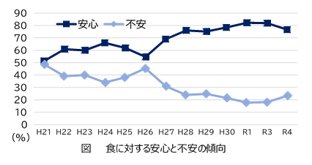

また、インターネットによるアンケート調査では、あわせて「食に関して不安に思うこと」及び「食の安全安心に関して行政に期待すること」についても、調査を実施しています。
それぞれの項目について、令和4年度（2022年度）の調査結果は次のとおりでした。

食に関して不安に思うこと
食の安全性に不安を感じている方に対して、不安に思う項目を調査した結果、「食品添加物」、「農薬」、「偽装表示」などが上位を占める結果となりました。
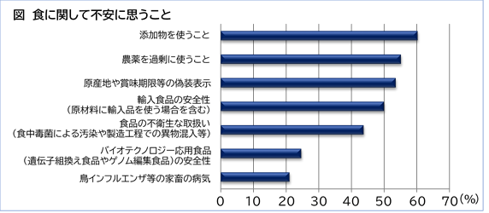
（おおさかＱネットアンケート N=194名）

食の安全安心に関して行政に期待すること
アンケート対象者に対して、食の安全安心に関して行政に期待する項目を調査した結果、「検査体制」、「食品関連事業者への監視指導」、「情報発信」への期待が上位を占める結果となりました。
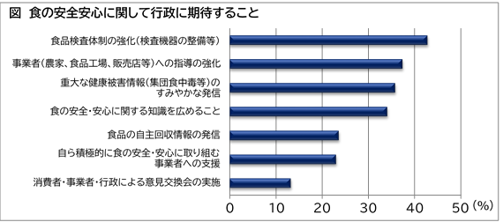
（おおさかＱネットアンケート N=1,000名）

（注釈）
なお、本アンケート調査の手法は、無作為抽出による世論調査のように「調査時点での府民全体の状況」を示すものではなく、あくまで当該アンケートの回答者の回答状況にとどまることから、参考データとして掲載しています。
（７）輸入食品の監視体制
食品を販売等の目的で輸入する場合には、食品衛生法により国の検疫所に届出をすることが義務付けられています。国は、輸入される食品が食品衛生法に基づく規格基準等に適合するものであるか審査を行います。違反の可能性が高いと見込まれる食品については、輸入者に対し届出ごとの全ロットに対する検査を命じます（検査命令）。検査命令の対象品は、検査結果が判明するまで輸入できません。違反が確認された食品は、廃棄、積戻し等の措置が取られます。
また、届出審査に合格した食品についても、輸入食品監視指導計画に基づき、モニタリング検査を行います。
検疫所で輸入が認められた食品は、国内に流通することになり、都道府県等が監視指導・検査等を行うとともに、違反発見時には輸入者に対し回収・廃棄等に係る措置を行います。
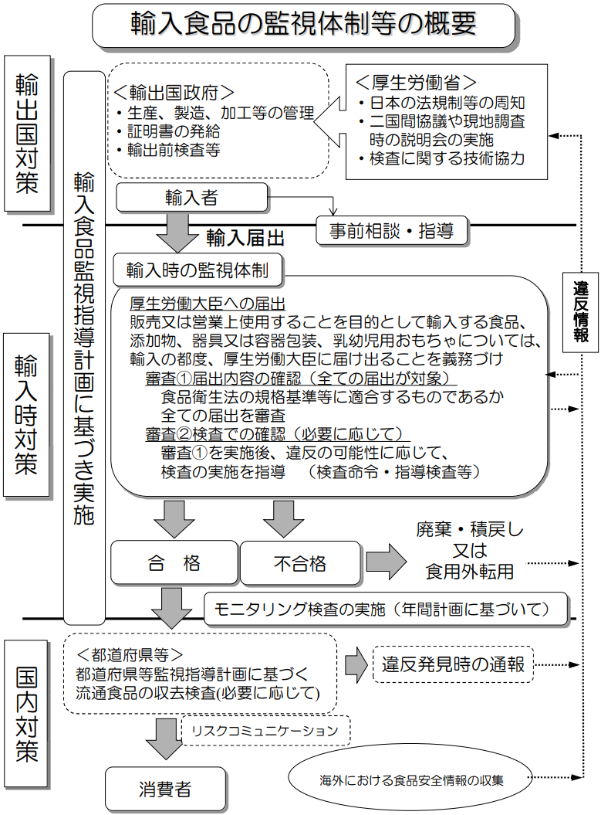

（厚生労働省ホームページより）

●輸入食品監視業務（厚生労働省ホームページ）
https://www.mhlw.go.jp/stf/seisakunitsuite/bunya/kenkou_iryou/shokuhin/yunyu_kanshi/index.html
（８）用語説明
用語 | 説明
あ行
アレルギー物質 | 人の体には、有害な物質から体を守る「免疫」という働きがあります。食品を摂取することで、この免疫機能が過敏に反応し、皮膚のかゆみや湿しん、腹痛や喘息等の症状が現れる状態を食物アレルギーといいます。近年、この食物アレルギーの原因となる物質を含む食品による健康被害が増加しています。  アレルギーの発症数が多い又は重篤な症状が現れる食品は、食品表示法により特定原材料として指定され、表示する義務があります。  ●特定原材料【表示義務（８品目）】  えび、かに、くるみ、小麦、そば、卵、乳、落花生  ●特定原材料に準ずる原材料【表示推奨（20品目）】  アーモンド、あわび、いか、いくら、オレンジ、カシューナッツ、キウイフルーツ、牛肉、さけ、ごま、さば、大豆、鶏肉、バナナ、豚肉、まつたけ、もも、やまいも、りんご、ゼラチン
医薬品、医療機器等の品質、有効性及び安全性の確保等に関する法律  (医薬品医療機器等法) | 医薬品、医薬部外品、化粧品、医療機器及び再生医療等製品の品質、有効性、安全性の確保並びにこれらの使用による保健衛生上の危害の発生及び拡大の防止のために必要な規制を行い、保健衛生の向上を図ることを目的とした法律です。
大阪府消費者保護条例 | 消費者の権利の確立と自立の支援についての基本理念を定め、府や事業者、消費者がそれぞれ果たすべき責務と役割を明らかして、消費者の利益の擁護と増進を図り、消費生活の安定と向上に資することを目的とする条例です。
か行
貝毒 | 貝毒とは、二枚貝（ホタテガイやアサリなど）が、有毒プランクトンをエサとして食べることによって、体内に毒を蓄積させる現象のことをいいます。  毒を蓄積した貝を食べると、手足のしびれといった麻痺や下痢などの症状が発生することがあります。これらの毒成分は、熱に強く、加熱調理しても分解されません。  貝が生息する海域で餌となる有毒プランクトンが発生しなくなれば、二枚貝の体内の毒は、減少します。
カンピロバクター | 鶏、牛、豚など動物の腸内に存在する細菌です。少量の菌でも食中毒を発症し、発熱、下痢、吐き気、腹痛などの症状を起こします。食中毒の主な原因は、生や加熱不十分な鶏肉料理です。食中毒の予防には、鶏肉を内部まで十分に加熱し、生肉を扱う際には調理器具の使い分けや手指の洗浄消毒をしっかり行うことが重要です。
規格基準 | 食品衛生法に基づき、食品、添加物、器具及び容器包装等について、成分の規格や製造、加工、調理及び保存に関する基準を定めたものをいいます。基準に適合しない食品等は違反品となり、販売等が禁止されます。
機能性表示食品 | 食品表示法に基づき、事業者の責任において、科学的根拠に基づいた機能性を表示した食品で、販売前に安全性及び機能性の根拠に関する情報などを消費者庁に届出たものです。
ＧＡＰ  (農業生産工程管理手法) | 「Good Agricultural Practice」の略。安全な農産物の生産や環境保存、経営改善等を行うために、農作業の工程ごとに想定される危害要因とその対応策などを示し、それを実践する取組のことです。
牛トレーサビリティ法 | 「牛の個体識別のための情報の管理及び伝達に関する特別措置法」の略称。BSEのまん延防止措置の的確な実施を図るため、牛を個体識別番号により一元管理するとともに、生産から流通・消費の各段階において個体識別番号を正確に伝達するための制度を構築することを目的とした法律です。  日本国内の牛は一頭ごとに「耳標」による個体識別番号を付けて「独立行政法人家畜改良センター」に登録されます。この番号を使って、履歴（生年月日、性別、品種、移動などの情報）が調べられます。
景品表示法 | 「不当景品類及び不当表示防止法」の略称。商品・サービスの品質、内容、価格等を偽って、実際よりも良く見せかける表示を行うことを厳しく規制するとともに、過大な景品類の提供を防ぐことなどにより、一般消費者がより良い商品・サービスを自主的かつ合理的に選べる環境を守るための法律です。
健康食品 | 「健康食品」と呼ばれるものについては、法律上の定義はなく、広く健康の保持増進に資する食品として販売・利用されるもの全般を指します。そのうち、機能性を表示できるものに、「特定保健用食品（トクホ）」、「栄養機能食品」及び「機能性表示食品」があります。
健康増進法 | 急速な高齢化の進展や疾病構造の変化に伴い、国民の健康の増進の重要性が著しく増大していることから、国民の健康の増進の総合的な推進に関し、基本的な事項を定めるとともに、国民の栄養の改善を始めとする国民の健康の増進を図るための措置を講じ、国民保健の向上を図ることを目的とした法律です。
広域連携協議会 | 複数の自治体が関連する広域的な食中毒事案が発生した場合等に適切な調査、情報共有等の連携体制の整備を図るため、地方厚生局の管轄区域ごとに地方厚生局並びに当該地方厚生局の管轄区域内の都道府県、保健所設置市及び特別区を構成員として設置される協議会のことです。
抗菌剤 | 動物用医薬品等の中に含まれ、微生物の発育や増殖を阻止したり、殺滅する抗生物質製剤及び合成抗菌剤のことです。
米トレーサビリティ法 | 「米穀等の取引等に係る情報の記録及び産地情報の伝達に関する法律」の略称。問題が発生した場合などに、流通ルートを速やかに特定するため、米穀等の取引等の記録を作成・保存すること、産地情報を取引先や消費者に伝達することを義務付けるものです。
さ行
サーベイランス | 問題の程度を知る、又は実態を知るために調査をすることです。
指定成分等含有食品 | 食品衛生上の危害の発生を防止する見地から特別の注意を必要とする成分又は物であって、厚生労働大臣が薬事・食品衛生審議会の意見を聴いて指定したものを含有する食品のことです。  特別の注意を必要とする成分又は物として、①コレウス・フォルスコリー、②ドオウレン、③プエラリア・ミリフィカ、④ブラックコホシュが指定されており、これらの成分を含む食品は、事業者からの被害情報の届出が義務付けられています。
飼養衛生管理基準 | 食品の安全性の確保のため、家畜伝染病予防法に基づき制定された、家畜の所有者が遵守すべき衛生管理方法に関する基準のことです。
食育基本法 | 食育に関し、国や地方公共団体等の責務を明らかにするとともに、食育に関する施策を総合的かつ計画的に推進し、現在及び将来にわたる健康で文化的な国民の生活と豊かで活力ある社会の実現に寄与することを目的とした法律です。
食品安全基本法 | 食品の安全性の確保に関し、「国民の健康の保護が最も重要であるという基本的認識」のもとに、「食品供給行程の各段階における適切な措置」「国際的動向及び国民の意見に配慮しつつ、必要な措置が科学的知見に基づき講じられることによる国民の健康への悪影響の未然防止」を行うことを基本理念と定めるとともに、施策の策定に係る基本的な方針を定めることにより、食品の安全性の確保に関する施策を総合的に推進することを目的とした法律です。
食品衛生指導員 | 食品衛生の向上と業界の発展を期するため組織された公益社団法人大阪食品衛生協会が、食品事業者の自主管理体制の確立と消費者に対する適切な食品衛生知識の普及を図るため、任命する者をいいます。協会が実施する規定の講習会を受講する必要があります。
食品衛生法 | 飲食を原因とする危害の発生を防止するとともに、国民の健康保護を図ることを目的とした法律です。この目的を達成するため食品、添加物等について規格基準を設けて安全確保のための規制を行うとともに、これらが適正になされているかの確認のため､監視指導や食品の検査を実施しています。  また、違反食品や食中毒発生時には、被害の拡大防止等のため、違反品の回収、廃棄や営業の禁止・停止等の処分が図られるよう規定されています。  なお、都道府県等においては、食品衛生法に基づいて、営業施設についての施設基準や食品等事業者が守るべき衛生管理のための基準を設けています。
食品関連事業者 | 大阪府内において食品、添加物、容器包装、農林水産物又は生産資材（農林漁業において使用される肥料、農薬、飼料、飼料添加物、動物医薬品等食品の安全性に影響を及ぼすおそれがある資材）の生産、輸入又は販売その他の事業活動を行う事業者のことです。条例第２条第５項で定義しています。
食品等事業者 | 食品衛生法の対象となる食品（医薬品や医薬部外品を除くすべての飲食  物）、食品添加物、器具・容器包装、おもちゃ等の採取、製造、輸入、加工、調理、貯蔵、運搬、販売等を行う事業者や集団給食施設の事業者のことです。
食品表示基準 | 食品表示法第4条第1項に基づき、内閣総理大臣が定める食品に関する表示の基準のことです。
食品表示指導員 | 大阪府内に所在する食品販売店（量販店、専門小売店等）を巡回点検し、生鮮食品の名称や原産地表示等が食品表示法に基づく適正な表示になるよう指導等を行う者として、府が配置しています。
食品表示110番 | 農林水産省において、食品表示に対する消費者の関心が高まっていることや食品の品質表示の一層の適正化を図る観点から、広く国民の皆様から食品の偽装表示や不審な食品表示に関する情報などを受けるために設置したホットラインのことです。
食品表示法 | 食品衛生法、ＪＡＳ法及び健康増進法の食品の表示に関する規定を統合し、食品を摂取する際の安全性及び一般消費者の自主的かつ合理的な食品選択の機会の確保を目的とした法律です。
食品ロスの削減の推進に関する法律 | 食品ロスの削減に関し、国や地方公共団体等の責務等を明らかにするとともに、基本方針の策定その他食品ロスの削減に関する施策の基本となる事項を定めること等により、食品ロスの削減を総合的に推進することを目的とした法律です。
飼料添加物 | 飼料の品質の低下の防止や栄養成分や有効成分の補給等を目的として、飼料に用いられる物質です。
水産用医薬品 | 水産動物の病気の診断、治療、予防に使用されるものです。
た行
大規模食鳥処理場 | １年間に30万羽を超える食鳥を処理する施設をいい、公的機関（都道府県知事又は厚生労働省指定機関）が食鳥検査を実施することが法律で義務付けられています。
動物由来感染症 | 「人獣共通感染症」とも呼ばれ、人と動物の両方に感染する感染症です。家畜や魚介類が病原体を持っている場合、熱を加えずに食べたりすることで人が動物由来感染症に感染することがあります。
特定家畜伝染病 | 家畜伝染病のうち、特に総合的に発生予防やまん延防止のための措置を講ずる必要がある伝染病のことです。
鳥インフルエンザ | 鳥インフルエンザウイルスの感染による疾病です。特に、鶏、あひる、七面鳥、うずら等に高い死亡率を示す疾病を高病原性鳥インフルエンザといい、症状は、とさか・肉垂のチアノーゼ（紫色に変色）、出血、壊死、顔面の腫れ、脚部の皮下出血、産卵低下又は停止、神経症状（うずくまり、首曲がりなど）、呼吸器症状（咳など）、下痢などですが、急性死亡例ではこれらの症状が認められないことがあります。
トレーサビリティ | いつ、どこから入荷し、どこへ出荷したかを各事業者が記録しておくことにより、物品がどこから来てどこへ行ったか、追跡を可能にすることです。  食品の製造では、食品関連事業者が、各自取り扱う商品（食品）の移動に関する記録を作成・保存することによって、生産から小売まで、食品の移動の経路を把握することが可能となり、食品事故が発生した際の迅速な回収等に役立ちます。
な行
農薬管理指導士 | 農薬の取扱い等で一定以上の実務経験があり、府の講習を受講し、農薬の適正使用を指導できると府知事から認定された人のことをいいます。
農薬取締法 | 農薬の登録制度により品質の適正化を図り、販売・使用の規制等を行うことにより農薬の安全で適正な使用の確保を図ることを目的とした法律です。
は行
HACCP（ハサップ） | 「Hazard Analysis and Critical Control Point（危害分析重要管理点）」の略。  食品の製造・調理工程の全ての段階で、食中毒や異物混入を起こす可能性がある要因を見つけ出し、その要因を無くす又は受け入れられる程度に減らすために重点的に管理する工程を決め、結果を確認し記録しておく、衛生管理の手法です。
HACCPに沿った衛生管理 | コーデックスHACCPの７原則に基づき、食品等事業者自らが、使用する原材料や製造方法等に応じ、計画を作成し、管理を行う「HACCPに基づく衛生管理」と、各業界団体が作成する手引書を参考に、簡略化されたアプローチによる衛生管理を行う「HACCPの考え方を取り入れた衛生管理」の２種類があります。  食品等事業者は業種やその規模に応じて、いずれかの衛生管理を実施する必要があります。
BSE | 「Bovine Spongiform Encephalopathy（牛海綿状脳症）」の略。  牛の脳組織が空洞化してスポンジ状になり、異常行動、運動失調などを示し、死に至る病気です。この病気は、「異常プリオン蛋白質」が原因とされており、脳、脊髄、小腸の一部などに蓄積し、これらの器官は「特定危険部位(SRM)」として、規制されています。国内では、全月齢の扁桃及び回腸遠位部（小腸の一部）、30か月齢超の頭部（舌及び頬肉を除く。）、脊柱及び脊髄を特定危険部位として、これらの部位は、食肉処理時に適正に処理され、食用に供されることはありません。
PDCA（サイクル） | Plan（計画）、Do（実行）、Check（評価・検証）、Action（改善・見直し）の頭文字をとったもので、「計画」から「改善・見直し」までを一環して行い、さらにこのサイクルを繰り返し行うことで、業務の改善・向上を図る仕組みのことです。
微生物農薬 | 細菌やウイルスなどの微生物の働きを利用して害虫を防除する方法をいいます。
や行
薬剤耐性菌 | 変異などにより、今まで増殖抑制や殺滅する効果が認められていた抗菌剤に対して耐性を獲得した細菌をいいます。
野生鳥獣肉  （ジビエ） | シカ、イノシシなど狩猟の対象となり食用とする野生鳥獣の肉のことです。
ら行
リスクコミュニケーション | 関係者（市民・行政・事業者など）がリスクに関する情報を共有し、互いに意見交換することで、信頼関係を醸成し、リスクを低減していく試みのことです。  リスクとは、食品中に存在するハザード（健康に悪影響をもたらす可能性がある物質等）を摂取した時に、人に悪影響が起きる可能性とその程度のことをいいます。

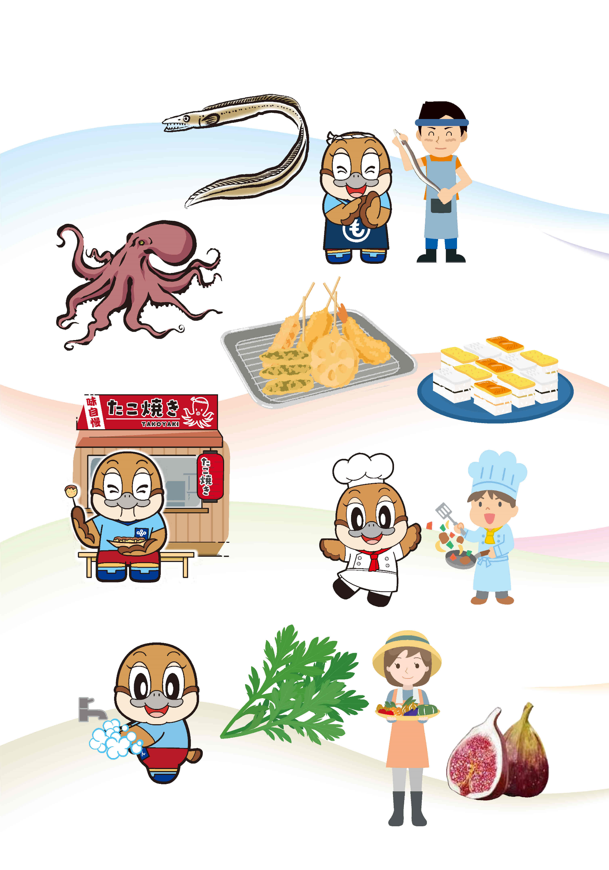

大阪府健康医療部生活衛生室食の安全推進課
〒540-8570 大阪市中央区大手前2丁目
TEL 06(6944)6703 / ファックス06(6942)3910
ホームページ https://www.pref.osaka.lg.jp/shokuhin/

